SAŽETAK KARAKTERISTIKA LIJEKA

ZYTIGA®, film tableta, 500 mg
blister, 60 (5 x 12) film tableta

Proizvođač: | Janssen Cilag S.p.A.
Adresa: | Via C. Janssen (loc. Borgo S. Michele), 04100 Latina (LT), Italija
Podnosilac zahtjeva: | Glosarij d.o.o.
Adresa: | Vojislavljevića 76, Podgorica, Crna Gora

1. NAZIV LIJEKA

ZYTIGA®, 500 mg, film tableta

INN: abirateron

2. KVALITATIVNI I KVANTITATIVNI SASTAV

Jedna film tableta sadrži 500 mg abirateron acetata.

Pomoćne supstance sa poznatim dejstvom:
jedna film tableta sadrži 253,2 mg laktoze i 13,5 mg natrijuma.

Za kompletnu listu pomoćnih supstanci, vidjeti odjeljak 6.1.

3. FARMACEUTSKI OBLIK

Film tableta.
Ljubičaste, filmom obložene tablete ovalnog oblika (20 mm dužine x 10 mm širine), sa utisnutom oznakom „AA“ na jednoj strani i „500“ na drugoj strani.

4. KLINIČKI PODACI

4.1. Terapijske indikacije

Lijek ZYTIGA je indikovan sa prednizonom ili prednizolonom za:

- terapiju novodijagnostikovanog hormonski osjetljivog metastatskog karcinoma prostate visokog rizika (eng. metastatic hormone sensitive prostate cancer, mHSPC) kod odraslih muškaraca, u kombinaciji sa androgen deprivacionom terapijom (engl. androgen deprivation therapy, ADT) (vidjeti odjeljak 5.1),

- terapiju metastatskog karcinoma prostate (engl. metastatic castration resistant prostate cancer, mCRPC) koji je rezistentan na kastraciju, kod odraslih muškaraca koji nemaju simptome bolesti ili su simptomi bolesti blagi, nakon neuspjeha sa androgen deprivacionom terapijom, i kod kojih hemoterapija još nije klinički indikovana (vidjeti odjeljak 5.1),

- terapiju mCRPC kod odraslih muškaraca kod kojih je bolest progredirala tokom ili poslije hemoterapijskog režima zasnovanog na docetakselu.

4.2. Doziranje i način primjene

Ovaj lijek treba da bude propisan od strane odgovarajućeg ljekara specijaliste.

Doziranje
Preporučena doza je 1000 mg (dvije tablete od 500 mg) kao pojedinačna dnevna doza koja se ne smije uzimati sa hranom (vidjeti “Način primjene” niže). Uzimanje ovih tableta sa hranom povećava sistemsku izloženost abirateronu (vidjeti odjeljke 4.5 i 5.2).

Doziranje prednizona ili prednizolona
Za mHSPC, lijek ZYTIGA se uzima sa 5 mg prednizona ili prednizolona jednom dnevno.

Za mCRPC, lijek ZYTIGA se uzima sa 10 mg prednizona ili prednizolona jednom dnevno.

Medicinska kastracija sa analozima LHRH treba da se nastavi tokom terapije kod pacijenata kod kojih nije izvršena hirurška kastracija.

Preporučeno praćenje
Prije započinjanja terapije treba izmjeriti nivo transaminaza u serumu, zatim to mjerenje ponavljati na svake dvije nedjelje u prva tri mjeseca terapije, a potom jednom mjesečno. Krvni pritisak, nivo kalijuma u serumu i retenciju tečnosti treba kontrolisati jednom mjesečno. Ipak, pacijente sa značajnim rizikom od kongestivne srčane insuficijencije treba pratiti na svake 2 nedjelje u toku prva tri mjeseca terapije i jednom mjesečno nakon toga (vidjeti odjeljak 4.4).

Kod pacijenata sa već postojećom hipokalijemijom ili kod kojih se razvije hipokalijemija tokom terapije lijekom ZYTIGA, razmotriti održavanje kalijuma na nivou ≥ 4,0 mM.
Kod pacijenata kod kojih se razvije toksičnost ≥ 3 stepena uključujući hipertenziju, hipokalijemiju, edem i druge toksičnosti koje nijesu izazvane mineralokortikoidima, terapiju treba obustaviti i započeti odgovarajuću medicinsku pomoć. Terapiju lijekom ZYTIGA ne treba ponovo započinjati dok se simptomi toksičnosti ne povuku na nivo 1 ili do početnih vrijednosti.
U slučaju da se propusti dnevna doza bilo lijeka ZYTIGA, bilo prednizona ili prednizolona, terapiju treba nastaviti sljedećeg dana uobičajenom dnevnom dozom.

Hepatotoksičnost
Za pacijente kod kojih se tokom terapije razvije hepatotoksičnost (alanin aminotransferaza [ALT] ili aspartat aminotransferaza [AST] pređe vrijednost 5 puta veću od gornje granice normale [GGN]), terapiju treba odmah obustaviti (vidjeti odjeljak 4.4). Kada se vrijednost funkcionalnih testova jetre vrati na početni nivo može se ponovo uvesti terapija, ali sa smanjenom dozom od 500 mg (jedna tableta) jednom dnevno. Kod pacijenata kod koji se ponovo započne terapija, vrijednost transaminaza u serumu treba kontrolisati najmanje jednom u dvije nedjelje tokom prva tri mjeseca, a potom jednom mjesečno. Ako se hepatotoksičnost ponovo javi i sa smanjenom dozom od 500 mg dnevno, terapiju treba prekinuti.

Ako se u bilo kom trenutku terapije kod pacijenta razvije teška hepatotoksičnost (ALT ili AST 20 puta veće od gornje granice normale), terapiju treba prekinuti, i pacijenta više istoj ne podvrgavati.

Oštećenje jetre
Nije potrebno podešavanje doze kod pacijenata sa blagim oštećenjem jetre, Child-Pugh klase A.

Pokazano je da umjereno oštećenje jetre (Child-Pugh klase B) povećava sistemsku izloženost abirateronu za približno četiri puta, nakon primjene pojedinačnih oralnih doza abirateron acetata od 1000 mg (vidjeti odjeljak 5.2). Nema podataka o kliničkoj bezbjednosti i efikasnosti multiplih doza abirateron acetata kod pacijenata sa umjerenim ili teškim oštećenjem jetre (Child-Pugh klase B ili C). Nije moguće predvidjeti prilagođavanje doze. Upotrebu lijeka ZYTIGA treba pažljivo procijeniti kod pacijenata sa umjerenim oštećenjem jetre, gdje korist treba da jasno prevazilazi mogući rizik (vidjeti odjeljke 4.2 i 5.2). Lijek ZYTIGA ne treba koristiti kod pacijenata sa teškim oštećenjem jetre (vidjeti odjeljke 4.3, 4.4 i 5.2).

Oštećenje bubrega
Nije potrebno podešavanje doze kod pacijenata sa oštećenjem bubrega (vidjeti odjeljak 5.2). Međutim, nema kliničkih iskustava sa pacijentima koji imaju karcinom prostate i teško oštećenje bubrega. Kod ovih pacijenata se savjetuje oprez (vidjeti odjeljak 4.4).

Pedijatrijska populacija
Nema relevantne upotrebe lijeka ZYTIGA u pedijatrijskoj populaciji.

Način primjene
Lijek ZYTIGA namijenjen je za oralnu primjenu.
Tablete se uzimaju najmanje dva sata poslije jela, i potom, pošto se tablete progutaju, nikakvu hranu ne treba uzimati još najmanje jedan sat. Tablete treba progutati cijele, sa vodom.

4.3. Kontraindikacije

- Preosjetljivost na aktivnu supstancu ili na bilo koju od pomoćnih supstanci navedenih u odjeljku 6.1.
- Žene koje su trudne ili koje bi mogle biti trudne (vidjeti odjeljak 4.6).
- Teško oštećenje jetre (Child-Pugh klase C (vidjeti odjeljke 4.2, 4.4, i 5.2)).

4.4. Posebna upozorenja i mjere opreza pri upotrebi lijeka

Hipertenzija, hipokalijemija, retencija tečnosti i srčana insuficijencija zbog viška mineralokortikoida
Lijek ZYTIGA može izazvati hipertenziju, hipokalijemiju i retenciju tečnosti (vidjeti odjeljak 4.8) kao posljedicu porasta nivoa mineralokortikoida izazvanog inhibicijom CYP17 (vidjeti odjeljak 5.1). Istovremena primjena sa kortikosteroidima suprimira oslobađanje adenokortikotropnog hormona (ACTH) što dovodi do smanjene incidence i ozbiljnosti ovih neželjenih reakcija. Potreban je oprez pri liječenju pacijenata čija već postojeća medicinska stanja mogu biti kompromitovana povećanjem krvnog pritiska, hipokalijemijom (npr. kod onih na kardiotoničnim glikozidima), ili zadržavanjem tečnosti (npr. kod onih sa srčanom insuficijencijom, teškom ili nestabilnom anginom pektoris, nedavnim infarktom miokarda ili ventrikularnom aritmijom i kod onih sa teškim oštećenjem bubrega).

Lijek ZYTIGA treba oprezno koristiti kod pacijenata sa istorijom kardiovaskularnih bolesti. Iz studija faze III sprovedenih sa lijekom ZYTIGA isključeni su pacijenti sa nekontrolisanom hipertenzijom, klinički značajnim oboljenjem srca što se dokazuje infarktom miokarda, ili arterijskim trombotičnim događajem u prethodnih 6 mjeseci, teškom ili nestabilnom anginom, ili srčanom insuficijencijom (ispitivanje 301) klase III ili IV ili klase II do IV srčane insuficijencije (ispitivanja 3011 i 302) po klasifikaciji Njujorškog udruženja za srce (NYHA), ili kod kojih je izmjerena srčana ejekciona frakcija < 50%. Pacijenti sa atrijalnom fibrilacijom ili drugim srčanim aritmijama koje zahtijevaju medicinsku terapiju su bili isključeni iz ispitivanja 3011 i 302. Nije utvrđena bezbjednost kod pacijenata koji imaju srčanu ejekcionu frakciju (LVEF) < 50% ili srčanu insuficijenciju NYHA klase III ili IV (ispitivanje 301) ili srčanu insuficijenciju NYHA klase II do IV (u ispitivanjima 3011 i 302) (vidjeti odjeljke 4.8 i 5.1).

Prije liječenja pacijenata sa značajnim rizikom za kongestivnu srčanu insuficijenciju (npr. istorija srčane insuficijencije, nekontrolisana hipertenzija ili srčani događaji kao što je ishemijska bolest srca) razmotriti dobijanje procjene srčane funkcije (npr. elektrokardiogram). Prije terapije lijekom ZYTIGA, treba liječiti srčanu insuficijenciju i optimizirati srčanu funkciju. Hipertenziju, hipokalijemiju i retenciju tečnosti treba korigovati i kontrolisati. Tokom terapije treba na svake 2 nedjelje u toku tri mjeseca i nakon toga jednom mjesečno kontrolisati krvni pritisak, serumski kalijum, retenciju tečnosti (dobijanje na težini, periferne edeme), i druge znake i simptome kongestivne srčane insuficijencije i korigovati abnormalnosti. Produženje QT intervala je bilo primijećeno kod pacijenata koji su imali hipokalijemiju povezanu sa terapijom lijekom ZYTIGA. Procijeniti srčanu funkciju kao što je klinički indikovano, sprovesti odgovarajuće mjere i razmotriti ukidanje ove terapije ako postoji klinički značajno smanjenje srčane funkcije (vidjeti odjeljak 4.2).

Hepatotoksičnost i insuficijencija jetre
U kontrolisanim kliničkim ispitivanjima, terapija je bila prekidana ili doziranje prilagođeno u situacijama kada je dolazilo do znatnog povećanja nivoa enzima jetre (vidjeti odjeljak 4.8). Nivoe transaminaza u serumu treba mjeriti prije započinjanja ove terapije, na svake dvije nedjelje u prva tri mjeseca terapije i potom jednom mjesečno. Ako se razviju klinički simptomi ili znaci koji ukazuju na hepatotoksičnost, odmah treba izmjeriti transaminaze u serumu. Ako u bilo kom trenutku vrijednost ALT ili AST pređe petostruku vrijednost gornje granice normale, terapiju treba odmah obustaviti i pažljivo pratiti funkciju jetre. Terapija se može ponovo uvesti samo pošto se vrijednosti funkcionalnih testova jetre vrate na početni nivo i sa smanjenom dozom (vidjeti odjeljak 4.2).

Ako se kod pacijenata razvije teška hepatotoksičnost (ALT ili AST 20 puta veća od gornje granice normale) u bilo kom trenutku dok su na terapiji, terapiju treba prekinuti i više je ne uvoditi kod tih pacijenata.

Pacijenti sa aktivnim ili simptomatskim virusnim hepatitisom bili su isključeni iz kliničkih ispitivanja; stoga nema podataka koji bi podržali upotrebu lijeka ZYTIGA u ovoj populaciji.

Ne postoje podaci o kliničkoj bezbjednosti i efikasnosti prilikom davanja više doza abirateron acetata kada se primjenjuje kod pacijenata sa umjerenom ili teškom insuficijencijom jetre (Child-Pugh Class B ili C). Upotrebu lijeka ZYTIGA treba oprezno procijeniti kod pacijenata sa umjerenom insufucijencijom jetre kod kojih korist treba da jasno prevazilazi mogući rizik (vidjeti odjeljke 4.2 i 5.2). Lijek ZYTIGA ne treba davati pacijentima sa teškom insuficijencijom jetre (vidjeti odjeljke 4.2, 4.3 i 5.2).

U postmarketinškom periodu, rijetko su bili prijavljeni slučajevi akutne insuficijencije jetre i fulminantnog hepatitisa, od kojih su neki bili sa smrtnim ishodom (vidjeti odjeljak 4.8.).

Obustava kortikosteroida i rješavanje stresnih situacija
Savjetuje se oprez i praćenje eventualne pojave adrenokortikalne insuficijencije ako se pacijentima obustavlja prednizon ili prednizolon. Ako se primjena lijeka ZYTIGA nastavi i pošto se obustave kortikosteroidi, pacijente treba pratiti da se uoče simptomi mineralokortikoidnog viška (vidjeti informacije date gore).

Kod pacijenata na prednizonu ili prednizolonu koji trpe neuobičajeni stres može biti indikovano davanje povećane doze kortikosteroida prije, tokom i poslije stresnih situacija.

Gustina kostiju
Kod muškaraca sa odmaklim metastatskim karcinomom prostate može biti smanjena gustina kostiju. Upotreba lijeka ZYTIGA u kombinaciji sa glukokokortikoidima može da pojača taj efekat.

Prethodna upotreba ketokonazola
Kod pacijenata koji su prethodno dobijali ketokonazol kao terapiju za karcinom prostate, može se očekivati niži stepen odgovora.

Hiperglikemija
Upotreba glukokortikoida može povećati hiperglikemiju, zato treba redovno mjeriti šećer u krvi kod pacijenata sa dijabetesom.

Upotreba sa hemoterapijom
Bezbjednost i efikasnost istovremene upotrebe lijeka ZYTIGA sa citotoksičnom hemotrepijom nije utvđena (vidjeti odjeljak 5.1).

Nepodnošenje pomoćnih supstanci
Ovaj lijek sadrži laktozu. Pacijenti koji pate od rijetkog nasljednog poremećaja intolerancije galaktoze, deficijencije Lapp laktaze ili malapsorpcije glukoze-galaktoze ne treba da uzimaju ovaj lijek. Ovaj lijek sadrži i više od 1,18 mmol (ili 27 mg) natrijuma po dozi od dvije tablete. Ovo treba da se uzme u obzir kod pacijenata koji su na ishrani sa ograničenim unosom natrijuma.

Mogući rizici
Anemija i seksualna disfunkcija se mogu javiti kod muškaraca sa metastatskim karcinomom prostate, uključujući i one koji su na terapiji lijekom ZYTIGA.

Efekti na skeletne mišiće
Slučajevi miopatije su bili prijavljeni kod pacijenata liječenih lijekom ZYTIGA. Neki pacijenti su imali rabdomiolizu sa insuficijencijom bubrega. Većina slučajeva se razvila unutar prvog mjeseca liječenja i povukla se nakon ukidanja terapije lijekom ZYTIGA. Preporučuje se oprez kod pacijenata koji se uporedo liječe i ljekovima za koje se zna da mogu da izazovu miopatiju/rabdomiolizu.

Interakcije sa drugim ljekovima
Jaki induktori CYP3A4 tokom terapije treba da se izbjegavaju, osim ukoliko ne postoji terapijska alternativa, zbog rizika smanjenja izloženosti abirateronu (vidjeti odjeljak 4.5).

4.5. Interakcije sa drugim ljekovima i druge vrste interakcija

Efekti hrane na abirateron acetat
Primjena sa hranom značajno povećava resorpciju abirateron acetata. Nijesu utvrđene efikasnost i bezbjednost kada se daje sa hranom, zato se ovaj lijek ne smije uzimati sa hranom (vidjeti odjeljke 4.2 i 5.2).

Interakcije sa drugim ljekovima
Mogući uticaj drugih ljekova na izloženosti abirateronu
U kliničkom ispitivanju farmakokinetičkih interakcija kod zdravih ispitanika koji su prethodno dobijali jak CYP3A4 induktor rifampicin, 600 mg dnevno u toku 6 dana, a zatim dobijali pojedinačnu dozu abirateron acetata od 1000 mg, srednja PIK∞ abiraterona u plazmi je bila smanjena za 55%.
Jake induktore CYP3A4 (npr. fenitoin, karbamazepin, rifampicin, rifabutin, rifapentin, fenobarbital, kantarion (Hypericum perforatum)) treba izbjegavati tokom terapije, osim ukoliko ne postoji terapijska alternativa.

U odvojenom kliničkom ispitivanju farmakokinetičkih interakcija kod zdravih ispitanika, istovremena primjena sa ketokonazolom, jakim inhibitorom CYP3A4, nije imala klinički značajan efekat na farmakokinetiku abiraterona.

Mogući uticaj na izloženost drugim ljekovima
Abirateron je inhibitor hepatičnih enzima CYP2D6 i CYP2C8 koji metabolišu ljekove.
U ispitivanju u kojem je trebalo utvrditi dejstvo abirateron acetata (plus prednizon) na pojedinačnu dozu CYP2D6 supstrata dekstrometorfana, sistemsko izlaganje (PIK) dekstrometorfanu povećano je približno 2,9 puta. PIK₂₄ za dekstrorfan, aktivni metabolit dekstrometorfana, povećana je za oko 33%.

Savjetuje se oprez kada se daje sa ljekovima koje aktivira ili metaboliše CYP2D6, posebno sa ljekovima koji imaju uski terapijski indeks. Treba uzeti u obzir smanjivanje doze ljekova koji imaju uski terapijski indeks i koji se metabolišu preko CYP2D6. U neke od ljekova koji se metabolišu preko CYP2D6 spadaju metoprolol, propranolol, desipramin, venlafaksin, haloperidol, risperidon, propafenon, flekainid, kodein, oksikodon i tramadol (posljednja tri lijeka iziskuju CYP2D6 za formiranje svojih aktivnih analgetskih metabolita).

U ispitivanju interakcija ljekova koji se metabolišu preko CYP2C8 kod zdravih ispitanika, PIK pioglitazona je bila povećana za 46%, a PIK-e za M-III i M-IV, aktivne metabolite pioglitazona, su bile za svaki od njih smanjene za 10%, kada se pioglitazon davao istovremeno sa pojedinačnom dozom od 1000 mg abirateron acetata. Iako ovi rezultati ukazuju da se ne očekuje klinički značajno povećanje u izloženosti, kada se lijek ZYTIGA kombinuje sa ljekovima koji se predominantno eliminišu preko CYP2C8, pacijente treba pažljivo pratiti za znake toksičnosti povezane sa CYP2C8 supstratom sa uskim terapijskim indeksom, ako se koriste istovremeno.

In vitro, glavni metaboliti, abirateron sulfat i N-oksid abirateron sulfat, inhibiraju hepatičko preuzimanje transporterom OATP1B1 i posljedično mogu da povećaju koncentraciju ljekova koji se eliminišu preko OATP1B1. Ne postoje dostupni klinički podaci da bi se potvrdila ova interakcija zasnovana na transporteru.

Upotreba sa ljekovima koji produžavaju QT interval
Zbog toga što androgen deprivaciona terapija može da produži QT interval, savjetuje se oprez kada se lijek ZYTIGA primjenjuje sa ljekovima za koje se zna da produžavaju QT interval ili sa ljekovima koji mogu da indukuju torsades de pointes, kao što su klasa IA antiaritmika (npr. kvinidin, dizopiramid) ili klase III antiaritmika (npr. amiodaron, sotalol, dofetilid, ibutilid), metadon, moksifloksacin, antipsihotici itd.

Upotreba sa spironolaktonom
Spironolakton se vezuje za androgene receptore i može da poveća nivoe antigena specifičnog za prostatu (PSA). Upotreba sa lijekom ZYTIGA se ne preporučuje (vidjeti odjeljak 5.1).

4.6. Primjena u periodu trudnoće i dojenja

Žene u reproduktivnom periodu
Nema podataka o upotrebi lijeka ZYTIGA tokom trudnoće kod žena, budući da ovaj lijek nije namijenjen za primjenu kod žena u reproduktivnom periodu.

Kontracepcija muškaraca i žena
Nije poznato da li su abirateron ili njegovi metaboliti prisutni u spermi. Potrebno je da pacijenti koji su seksualno aktivni koriste kondom ako im je partnerka trudna. Ako pacijent ima seksualne odnose sa ženom koja je u reproduktivnom periodu, potrebno je da koristi kondom uz još jedno efikasno kontraceptivno sredstvo. Ispitivanja kod životinja su pokazala reproduktivnu toksičnost (vidjeti odjeljak 5.3).

Trudnoća
Lijek ZYTIGA nije namijenjen ženama i kontraindikovan je kod žena koje su trudne ili koje mogu potencijalno biti trudne (vidjeti odjeljke 4.3 i 5.3).

Dojenje
Lijek ZYTIGA nije namijenjen za primjenu kod žena.

Plodnost
Abirateron utiče na plodnost kod muških i ženskih pacova, ali su ovi efekti potpuno reverzibilni (vidjeti odjeljak 5.3).

4.7. Uticaj na psihofizičke sposobnosti prilikom upravljanja motornim vozilima i rukovanja mašinama

Lijek ZYTIGA nema nikakvog ili ima zanemarljivog uticaja na sposobnost upravljanja motornim vozilima i rukovanje mašinama.

4.8. Neželjena dejstva

Sažetak profila bezbjednosti
U analizi neželjenih dejstava iz kliničkih ispitivanja faze 3 sa lijekom ZYTIGA, neželjena dejstva koja su bila zabilježena kod ≥10% pacijenata bili su periferni edem, hipokalijemija, hipertenzija, infekcija urinarnog trakta i povećanje alanin aminotransferaze i/ili povećanje aspartat aminotransferaze.
Druge važne neželjene reakcije uključuju srčane poremećaje, hepatotoksičnost, prelome i alergijski alveolitis.

Lijek ZYTIGA može da izazove hipertenziju, hipokalijemiju i retenciju tečnosti, kao farmakodinamske posljedice mehanizma dejstva. U ispitivanjima faze 3, predviđene mineralokortikoidne neželjene reakcije bile su češće zabilježene kod pacijenata koji su primali abirateron acetat nego kod onih koji su primali placebo: hipokalijemija 18% prema 8%, hipertenzija 22% prema 16% i retencija tečnosti (periferni edem) 23% prema 17%. Kod pacijenata koji su primali abirateron acetat, CTCAE (verzija 4.0) hipokalijemija gradusa 3 i 4 zabilježena je kod 6% odnosno 2% pacijenata, CTCAE (verzija 4.0). Hipertenzija gradusa 3 i 4 zabilježena je kod 8%, odnosno 5% pacijenata, retencija tečnosti (periferni edem) gradusa 3 i 4 je zabilježena kod 1% odnosno 1% pacijenata. Po pravilu, mineralokortikoidne reakcije su uspješno medicinski kontrolisane. Istovremena upotreba kortikosteroida smanjuje incidenciju i težinu ovih neželjenih reakcija (vidjeti odjeljak 4.4).

Tabelarni prikaz neželjenih dejstava
U ispitivanjima sa pacijentima koji imaju uznapredovali metastatski karcinom prostate koji su koristili analoge hormona oslobađanja luteinizirajućeg hormona (LHRH), ili su prethodno liječeni orhiektomijom, lijek ZYTIGA je primjenjivan u dozi od 1.000 mg na dan u kombinaciji sa niskim dozama prednizona ili prednizolona (bilo 5 mg ili 10 mg na dan u zavisnosti od indikacije).

Dolje navodimo neželjena dejstva zabilježena tokom kliničkih ispitivanja i u postmerketinškom periodu po kategorijama učestalosti. Ove kategorije učestalosti se definišu na sljedeći način: veoma često (≥ 1/10); često (≥ 1/100 do < 1/10); povremeno (≥ 1/1.000 do < 1/100); rijetko (≥1/10.000 do <1/1.000); veoma rijetko (<1/10.000) i nepoznato (učestalost se ne može procijeniti iz dostupnih podataka).

U svakoj grupi učestalosti neželjena dejstva su prikazana po opadajućoj ozbiljnosti.

Tabela 1: Neželjene reakcije zabilježene u kliničkim ispitivanjima i u postmarketinškom periodu

Klasa sistema organa | Neželjena dejstva i učestalost
Infekcije i infestacije | veoma često: infekcija urinarnog trakta  često: sepsa
Endokrini poremećaji | povremeno: adrenalna insuficijencija
Poremećaji metabolizma i ishrane | veoma često: hipokalijemija  često: hipertrigliceridemija
Kardiološki poremećaji | često: srčana insuficijencija*, angina pectoris, atrijalna fibrilacija, tahikardija  povremeno: ostale aritmije  nepoznato: infarkt miokarda, produženje QT intervala (vidjeti odjeljke 4.4 i 4.5)
Vaskularni poremećaji | veoma često: hipertenzija
Respiratorni, torakalni i poremećaji medijastinuma | rijetko: alergijski alveolitisª
Gastrointestinalni poremećaji | veoma često: dijareja  često: dispepsija
Hepatobilijarni poremećaji | veoma često: povećan nivo alanin aminotransferaze i/ili povećan nivo aspartat aminotransferaze^{b}  rijetko: fulminantni hepatitis, akutna insuficijencija jetre
Poremećaji kože i potkožnog tkiva | često: osip
Muskuloskeletni i poremećaji vezivnog tkiva | povremeno: miopatija, rabdomioliza
Poremećaji bubrega i urinarnog sistema | često: hematurija
Opšti poremećaji i stanja na mjestu primjene | veoma često: periferni edem
Povrede, trovanja i proceduralne komplikacije | često: frakture**
* Srčana insuficijencija uključuje i kongestivnu srčanu insuficijenciju, disfunkciju lijeve komore i smanjenje ejekcione frakcije
** Frakture uključuju osteoporozu i sve frakture osim patoloških fraktura
ª Spontani izvještaji iz postmarketinškog iskustva
^{b} Povećanje vrijednosti alanin aminotransferaze i/ili povećanje vrijednosti aspartat aminotransferaze uključujući povećanje ALT, povećanje AST i abnormalnu funkciju jetre.
Kod pacijenata koji su primali abirateron acetat zabilježene su sljedeće neželjene reakcije gradusa 3 po CTCAE (verzija 4.0): hipokalijemija 5%; infekcija urinarnog trakta 2%; povećanje alanin aminotransferaze i/ili povećanje aspartat aminotransferaze 4%; hipertenzija 6%; prelomi 2%; periferni edem, srčana insuficijencija i atrijalna fibrilacija, u po 1% slučajeva svaki. Hipertrigliceridemija i angina pektoris Gradusa 3 prema CTCAE (verzija 4.0) javile su kod po < 1% pacijenata. Infekcija urinarnog takta, povećanje alaninin aminotransferaze i/ili povećanje aspartat aminotransferaze, hipokalijemija, srčana insuficijencija, atrijalna fibrilacija i frakture Gradusa 4 prema CTCAE (verzija 4.0) zabilježeni su kod < 1% pacijenata.

Veća incidenca hipertenzije i hipokalijemije je zabilježena kod hormonski osjetljive populacije (ispitivanje 3011). Hipertenzija je bila prijavljena kod 36,7% pacijenata kod hormonski osjetljive populacije (ispitivanje 3011) u odnosu na 11,8% pacijenata u ispitivanju 301, odnosno 20,2% pacijenata u ispitivanju302. Hipokalijemija je zabilježena kod 20,4% pacijenata kod hormonski osjetljive populacije (ispitivanje 3011) u odnosu na 19,2% pacijenata u ispitivanju 301 odnosno 14,9% pacijenata u ispitivanju 302.

Incidenca i težina neželjenih dejstava je bila veća u subgrupi pacijenata sa početnom vrijednosti funkcionalnog stanja prema ECOG performans status 2 i takođe kod starijih pacijenata (≥75 godina).

Opis odabranih neželjenih reakcija
Kardiovaskularne reakcije
Iz tri ispitivanja faze 3 isključeni su pacijenti sa nekontrolisanom hipertenzijom, klinički značajnim oboljenjem srca koje se manifestovalo infarktom miokarda, ili arterijskim trombotičnim događajem u prethodnih 6 mjeseci, teškom ili nestabilnom anginom, ili srčanom insuficijencijom klase III ili IV po klasifikaciji NYHA (ispitivanje 301) ili srčanom insuficijencijom klase II ili IV po klasifikaciji NYHA (ispitivanja 3011 i 302) ili kod kojih je izmjerena srčana ejekciona frakcija < 50%. Svi uključeni pacijenti (i oni koji su primali aktivnu terapiju i koji su primali placebo) istovremeno su bili podvrgnuti terapiji deprivacije androgena, uglavnom upotrebom analoga LHRH, što je bilo udruženo sa pojavom dijabetesa, infarkta miokarda, cerebrovaskularnog akcidenta i iznenadne srčane smrti. Incidenca kardiovaskularnih neželjenih reakcija u ispitivanjima faze 3 kod pacijenata koji su uzimali abirateron acetat u odnosu na pacijente koji su dobijali placebo bila je sljedeća: atrijalna fibrilacija 2,6% u odnosu na 2,0%, tahikardija 1,9% u odnosu na 1,0%, angina pektoris 1,7% u odnosu na 0,8%, srčana insuficijencija 0,7% u odnosu na 0,2% i aritmija 0,7% u odnosu na 0,5%.

Hepatotoksičnost
Hepatotoksičnost sa povišenim nivoima ALT, AST i ukupnog bilirubina prijavljena je kod pacijenata koji su primali abirateron acetat. U kliničkim ispitanjima faze 3, hepatotoksičnost gradusa 3 i 4 (npr. povećanje ALT ili AST od > 5 x gornje granice normalnih vrijednosti (GGN) ili povećanje bilirubina > 1.5 x GGN) zabilježeno je kod približno 6% pacijenata koji su primali abirateron acetat, tipično tokom prva tri mjeseca po započinjanju terapije. U ispitivanju 3011, hepatotoksičnost gradusa 3 ili 4 je zabilježena kod 8,4% pacijenata koji su liječeni lijekom ZYTIGA. Deset pacijenata koji su primali lijek ZYTIGA su bili isključeni iz studije zbog hepatotoksičnosti; 2 pacijenta su imala hepatotoksičnost gradusa 2, 6 pacijenata je imalo hepatotoksičnost gradusa 3 i dva pacijenta su imala hepatotoksičnost gradusa 4. Hepatotoksičnost nije bila uzrok smrti kod pacijenata u ispitivanju 3011. U kliničkim ispitivanjima faze 3, vjerovatnoća da će doći do povećanja vrijednosti funkcionalnih testova jetre bila je veća kod pacijenata kojima je nivo ALT ili AST bio povišen i prije uvođenja ispitivane terapije, nego kod onih koji su počinjali sa normalnim vrijednostima ovih testova. Kada su zabilježena povećanja bilo ALT ili AST > 5 x GGN, ili povećanja vrijednosti bilirubina > 3 x GGN, abirateron acetat je obustavljan, privremeno ili trajno. U dva slučaja došlo je do izrazitog povećanja funkcionalnih testova jetre (vidjeti odjeljak 4.4). Kod ova dva pacijenta, kod kojih su na početku vrijednosti parametara funkcije jetre bile normalne, došlo je do povećanja ALT ili AST od 15 do 40 x GGN i povećanja bilirubina od 2 do 6 x GGN. Po obustavi terapije, kod oba pacijenta došlo je do normalizacije funkcionalnih testova jetre i kod jednog pacijenta terapija je ponovo uvedena, a ovi skokovi se nijesu ponovili. U ispitivanju 302, gradus 3 ili 4 ALT ili AST elevacije je bio zabilježen kod 35 (6,5%) pacijenata koji su primali abirateron acetat. Elevacija aminotransferaza je riješena kod svih osim kod 3 pacijenta (kod 2 pacijenta sa novim multiplim metastazama na jetri i kod jednog pacijenta sa AST elevacijom koja se desila oko 3 nedjelje nakon posledenje doze abirateron acetata). U kliničkim studijama faze 3, prekid terapije zbog povećanja ALT i AST ili abnormalne funkcije jetre je bio prijavljen kod 1,1% pacijenata liječenih abirateron acetatom i 0,6% pacijenata koji su dobijali placebo; nisu prijavljeni smrtni ishodi zbog hepatotoksičnog događaja.

U kliničkim ispitivanjima, rizik od hepatotoksičnosti smanjen je isključivanjem pacijenata sa hepatitisom kao postojećom bolešću, ili značajnim abnormalnostima u ispitivanjima funkcija jetre. Iz ispitivanja 3011 bili su isključeni pacijenti sa početnom vrijednošću ALT i AST > 2,5 x GGN, bilirubinom > 1,5 x GGN, ili pacijenti sa aktivnim ili simptomatskim virusnim hepatitisom ili hroničnim oboljenjem jetre; pacijenti sa ascitesom ili sa poremećajem krvarenja sekundarnim u odnosu na disfunkciju jetre. U studiji 301, pacijenti sa početnim vrijednostima ALT i AST ≥ 2.5 x GGN u odsustvu metastaza na jetri i pacijenti sa metastazama i vrijednostima ALT i AST > 5 x GGN su bili isključeni. U studiji 302, pacijenti sa metastazama na jetri nijesu uključivani u studiju, a pacijenti sa početnim vrijednostima ALT i AST ≥ 2,5 x GGN su bili isključeni. Poremećaj parametara funkcije jetre kod pacijenata koji su učestvovali u kliničkim ispitivanjima rješavan je brzim prekidom terapije i dozvolom da se ona ponovo uvede tek pošto se vrijednosti ovih parametara vrate na početne za svakog pojedinog pacijenta (vidjeti odjeljak 4.2). Terapija nije ponovo uvođena kod pacijenata čije su vrijednosti ALT ili AST dostizale > 20 x GGN. Nije poznato koliko je bezbjedno da se kod ovih pacijenata terapija ponovo uvodi. Mehanizam hepatotoksičnosti nije razjašnjen.

Prijavljivanje sumnji na neželjena dejstva
Prijavljivanje neželjenih dejstava nakon dobijanja dozvole je od velikog značaja jer obezbjeđuje kontinuirano praćenje odnosa korist/rizik primjene lijeka. Zdravstveni radnici treba da prijave svaku sumnju na neželjeno dejstvo ovog lijeka Agenciji za ljekove i medicinska sredstva Crne Gore (CALIMS):
Agencija za ljekove i medicinska sredstva Crne Gore
Odjeljenje za farmakovigilancu
Bulevar Ivana Crnojevića 64a, 81000 Podgorica

tel: +382 (0) 20 310 280
fax: +382 (0) 20 310 581
www.calims.me
nezeljenadejstva@calims.me
putem IS zdravstvene zaštite

4.9. Predoziranje i mjere koje je potrebno preduzeti

Iskustvo predoziranja lijekom ZYTIGA kod ljudi je ograničeno.

Nema specifičnog antidota. U slučaju predoziranja, treba obustaviti primjenu lijeka i preduzeti opšte potporne mjere, uključujući monitoring za aritmije, hipokalijemiju i znake i simptome retencije tečnosti. Treba procijeniti i funkciju jetre.

5. FARMAKOLOŠKI PODACI

5.1. Farmakodinamski podaci

Farmakoterapijska grupa: endokrinološka terapija, drugi hormonski antagonisti i srodni ljekovi

ATC kod: L02BX03

Mehanizam dejstva
Abirateron acetat (lijek ZYTIGA) se konvertuje in vivo u abirateron, inhibitor biosinteze androgena. Specifično, abirateron selektivno inhibira enzim 17α-hidroksilazu/C17,20-liazu (CYP17). Ovaj enzim se eksprimira i potreban je za biosintezu androgena u tkivima tumora testisa, nadbubrega i prostate. CYP17 katalizuje konverziju pregnenolona i progesterona u prekursore testosterona, i to 17α-hidroksilacijom u prekursor DHEA, odnosno cijepanjem veze C17,20 u prekursor androstenedion. Inhibicija CYP17 dovodi i do povećane produkcije mineralokortikoida u nadbubrežnim žlijezdama (vidjeti odjeljak 4.4).

Androgen-senzitivni karcinom prostate odgovara na terapiju kojom se smanjuju nivoi androgena. Terapija androgenom deprivacijom, kao što je terapija analozima LHRH ili orhiektomijom, smanjuje produkciju androgena u testisima, ali ne utiče na produkciju androgena u nadbubrežnim žlijezdama ili u tumoru. Terapija lijekom ZYTIGA smanjuje nivo testosterona u serumu do nemjerljivih nivoa (kada se koriste komercijalni testovi) kada se primjenjuje sa analozima LHRH (ili uz orhiektomiju).

Farmakodinamska dejstva
Lijek ZYTIGA smanjuje nivo testosterona i drugih androgena u serumu do nivoa nižih od onih koji se postižu primjenom samih analoga LHRH ili orhiektomijom. Ovo je rezultat selektivne inhibicije CYP17 enzima koji je potreban za biosintezu androgena. Antigen specifičan za prostatu (PSA) služi kao biomarker kod pacijenata sa karcinomom prostate. U kliničkom ispitivanju faze III kod pacijenata koji nijesu odgovorili na prethodnu hemoterapiju taksanom, 38% pacijenata koji su primali abirateron acetat, prema 10% pacijenata koji su primali placebo, postigli su najmanje 50% smanjenje nivoa PSA u odnosu na početne vrijednosti.

Klinička efikasnost i bezbjednost
Efikasnost je utvrđena u tri multicentrična, randomizirana, placebo kontrolisana klinička ispitivanja faze III (ispitivanja 3011, 302 i 301) kod pacijenata sa mHSPC i mCRPC. U ispitivanje 3011 su bili uključeni pacijenti sa novodijagnostikovanim (unutar 3 mjeseca od randomizacije) mHSPC koji su imali prognostičke faktore visokog rizika. Prognostički faktori visokog rizika su bili definisani kao najmanje 2 od sljedeća 3 faktora rizika: (1) Gleason skor ≥8; (2) postojanje 3 ili više lezija na radiografskom snimku kostiju; (3) prisustvo mjerljivih visceralnih metastaza (isključujući oboljenja limfnih čvorova). U aktivnoj grupi, lijek ZYTIGA je bio primijenjen u dozi od 1000 mg na dan u kombinaciji sa niskom dozom prednizona od 5 mg jednom dnevno dodatno uz androgen deprivacionu terapiju (ADT) (LHRH agonisti ili orhiektomija) što je bilo standardno liječenje. Pacijenti u kontrolnoj grupi su primili ADT i placebo umjesto lijeka ZYTIGA i prednizona. U ispitivanje 302 su bili uključeni pacijenti koji nijesu primali docetaksel, dok su u ispitivanje 301 bili uključeni pacijenti koji su prethodno primali docetaksel. Pacijenti su koristili neki LHRH analog ili su prethodno liječeni orhiektomijom. U grupi koja je primala aktivnu terapiju, lijek ZYTIGA je primjenjivan u dozi od 1000 mg na dan u kombinaciji sa niskom dozom prednizona ili prednizolona 5 mg dva puta na dan. Kontrolni pacijenti su primali placebo i nisku dozu prednizona ili prednizolona 5 mg dva puta na dan.

Promjene u koncentracijama PSA u serumu same po sebi ne predviđaju uvijek kliničku korist. Prema tome, u svim ispitivanjima je bilo preporučeno da pacijenti nastave sa studijskom terapijom do trenutka kada su dosegnuti kriterijumi za prekidanje terapije i kako je iznijeto u tekstu ispod za svaku studiju.

U svim ispitivanjima upotreba spironolaktona nije bila dozvoljena jer se spironolakton vezuje za androgene receptore i može da poveća koncentraciju PSA.

Studija 3011 (pacijenti sa novodijagnostikovanim mHSPC visokog rizika)

U ispitivanju 3011, (n=1199) prosječna starost uključenih pacijenata je bila 67 godina. Broj pacijenata koji je bio liječen lijekom ZYTIGA je bio po rasnoj pripadnosti: bijela rasa 832 (69,4%), azijati 246 (20,5%), crna rasa ili afroamerikanci 25 (2,1%), drugi 80 (6,7%), nije poznato/nije prijavljeno 13 (1,1%), i 3 (0,3%) američki indijanci ili domoroci sa Aljaske. ECOG performans status je bio 0 ili 1 za 97% pacijenata. Pacijenti sa potvrđenim metastazama na mozgu, nekontrolisanom hipertenzijom, značajnim srčanim oboljenjem ili sa srčanom insuficijencijom NYHA klase II do IV su bili isključeni. Pacijenti koji su prethodno bili liječeni farmakoterapijom, radioterapijom ili hirurškim zahvatom za metastatski karcinom prostate su bili isključeni, sa izuzetkom od najviše 3 mjeseca androgen deprivacione terapije (ATD) ili 1 ciklusa palijativne radijacije ili hirurškog zahvata za liječenje simptoma koji je bio rezultat metastatskog oboljenja. Istovremeni primarni ciljevi efikasnosti su bili ukupno preživljavanje (OS) i preživljavanje bez radiografske progresije (rPFS). Medijana početne vrijednosti rezultata bola, mjereno prema kratkom upitniku za bol (BPI-SF) bila je 2,0 i u liječenoj i u placebo grupi. Pored koprimarnih mjera ishoda, korist je takođe procjenjivana kroz vrijeme do pojave promjena povezanih sa skeletom (SRE), vremenom do sljedeće terapije za karcinom prostate, vremenom do započinjanja hemoterapije, vremenom do progresije bola, i vremenom do PSA progresije. Terapija se nastavila do progresije bolesti, povlačenja pristanka, pojave neočekivanih toksičnosti, ili smrti.

Preživljavanje bez radiografske progresije je bilo definisano kao vrijeme od randomizacije do pojave radiografske progresije ili smrti zbog bilo kog uzroka. Radiografska progresija je uključivala progresiju prema snimcima kostiju (prema modifikovanim PCWG2 kriterijumima) ili progresiju lezija mekog tkiva prema CT-u ili MR-u (prema RECIST 1.1 kriterijumu).

Zabilježena je značajna razlika u rPSF između liječenih grupa (vidjeti Tabelu 2 i Sliku 1.)

Tabela 2: Preživljavanje bez radiografske progresije – stratifikovana analiza; Intent to treat populacija (Ispitivanje PCR 3011)

 | AA-P | Placebo
Randomizovani ispitanici | 597 | 602
Događaji | 239 (40,0%) | 354 (58,8%)
Cenzurisano | 358 (60,0%) | 248 (41,2%)
Vrijeme do događaja (mjeseci)
Medijana (95% CI) | 33,02 (29,57, NP) | 14,78 (14,69, 18,27)
Raspon | (0,0+, 41,0+) | (0,0+, 40,6+)
Vrijednost pª | < 0,0001
Hazard ratio (95% CI)^{b} | 0,466 (0,394, 0,550)

Napomena: +=cenzurisano opažanje, NP=nije procjenjivo. Radiografska progresija i smrt su uzeti u obzir pri definisanju rPFS događaja. AA-P=ispitanici koji su primili abirateron acetat i prednizon.
ªp-vrijednost je izvedena iz log-rank testa stratifikovanog po ECOG skoru performans statusa (0/1 ili 2) i visceralnim lezijama (odsutne ili prisutne).
^{b}Hazard ratio je iz stratifikovanog modela proporcionalnih rizika. Hazard ratio <1 je u korist AA-P

Slika 1: Kaplan Majerove krive preživljavanja bez radigrafske progresije; Intent to treat populacija (Ispitivanje PCR 3011)

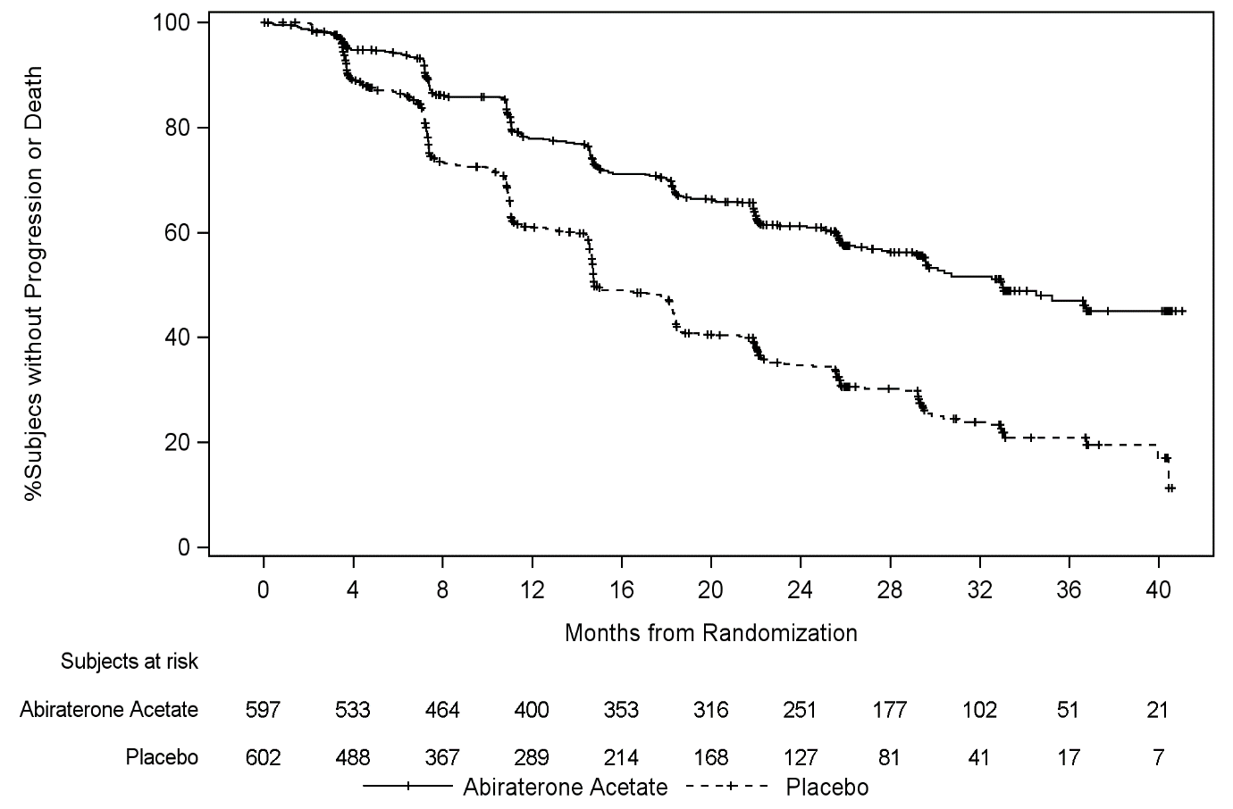
Broj mjeseci od randomizacije
Abirateron acetat
Ispitanici pod rizikom
Abirateron acetat
% Ispitanika bez progresije ili smrtnog ishoda

Statistički značajno poboljšanje u OS u korist grupe koja je primala AA-P sa ADT je bilo zabilježeno sa 38% smanjenja rizika od smrti u odnosu na grupu koja je primala placebo sa ADT (HR=0,621; 95% CI: 0,509, 0,756; p<0,0001), prelazeći unaprijed definisanu granicu za OS u interim analizi 1 od 0,010 (vidjeti Tabelu 3 i sliku 2).

Tabela 3: Ukupno preživljavanje – stratifikovana analiza; Intent to treat populacija (Ispitivanje PCR 3011)

 | AA-P | Placebo
Randomizovani ispitanici | 597 | 602
Događaji | 169 (28,3%) | 237 (39,4%)
Cenzurisano | 428 (71,7%) | 365 (60,6%)
Vrijeme do događaja (mjeseci)
Medijana (95% CI) | NP (NP, NP) | 34,73 (33,05, NP)
Raspon | (0,1, 43,5+) | (1,4+, 43,5+)
Vrijednost pª | < 0,0001
Hazard ratio (95% CI)^{b} | 0,621 (0,509, 0,756)

Napomena: +=cenzurisano opažanje, NP=nije procjenjivo. AA-P=ispitanici koji su primili abirateron acetat i prednizon.
ª p-vrijednost je izvedena iz log-rank testa stratifikovanog po ECOG skoru performans statusa (0/1 ili 2) i visceralnim lezijama (odsutne ili prisutne).
^{b}Hazard ratio je iz stratifikovanog modela proporcionalnih rizika. Hazard ratio <1 je u korist AA-P

Slika 2: Kaplan Majerove krive ukupnog preživljavanja; Intent to treat populacija (Studija PCR 3011)

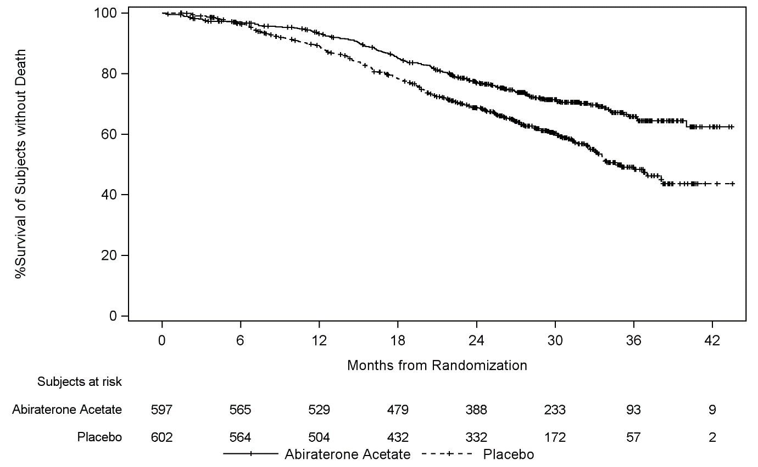
Abirateron acetat
Broj mjeseci od randomizacije
Abirateron acetat
Ispitanici pod rizikom
% Ispitanika bez progresije ili smrtnog ishoda

Analize podgrupa dosljedno ukazuju na prednost u liječenju lijekom ZYTIGA. Terapijski efekat AA-P na rPFS i OS u svim prethodno definisanim podgrupama je bio pozitivan i konstantan u cjelokupnoj ispitivanoj populaciji, osim za pogrupu ECOG rezultata 2, gdje nije zabilježen trend koristi; međutim, mala veličina uzorka (n=40) ograničava donošenje značajnog zaključka.

Dodatno zabilježenim poboljšanjima ukupnog preživljavanja i rPFS, korist je dokazana za lijek ZYTIGA u odnosu na liječenje placebom u svim prospektivno definisanim sekundarnim mjerama ishoda kako je navedeno dolje:

Vrijeme do pojave promjena povezanih sa skeletom (SRE): Rizik za nastanak promjena povezanih sa skeletom smanjen je za 30% (HR= 0,703; 95% CI: [0,539, 0,916], p = 0,0086). Medijana vremena do pojave SRE nije postignuta u ispitivanim grupama s lijekom ZYTIGA ili placebom.

Vrijeme do progresije PSA na osnovu PCWG2 kriterijuma: Medijana vremena do progresije PSA je bila 33,2 mjeseca za pacijente koji uzimaju lijek ZYTIGA i 7,4 mjeseca za pacijente koji primaju placebo (HR = 0,299; 95% CI: [0,255, 0,352], p <0,0001).

Vrijeme do sljedeće terapije: Medijana vremena do sljedeće terapije u vrijeme interim analize nije postignuta za pacijente koji uzimaju lijek ZYTIGA, a bila je 21,6 mjeseci za pacijente koji primaju placebo (HR = 0,415; 95% CI: [0,346, 0,497], p <0,0001).

Vrijeme do započinjanja hemoterapije: Medijana vremena do započinjanja hemoterapije nije postignuta za pacijente koji uzimaju lijek ZYTIGA, a bila je 38,9 mjeseci za pacijente koji primaju placebo (HR = 0,443; 95% CI: [0,349, 0,561], p < 0,0001).

Vrijeme do progresije bola: Medijana vremena do progresije bola nije postignuta za pacijente koji uzimaju lijek ZYTIGA, a bila je 16,6 mjeseci za pacijente koji primaju placebo (HR = 0,695; 95% CI: [0,583, 0,829], p <0,0001).

Većina eksplorativnih ciljeva je bila u korist terapije abirateron acetatom i prednizonom (AA-P) u odnosu na placebo.

Ispitivanje 302 (pacijenti koji nijesu primali hemoterapiju)

U ovo ispitivanje su uključivani pacijenti koji nisu liječeni hemoterapijom i koji su bili asimptomatični ili su imali blage simptome, i kod kojih hemoterapija još uvijek nije bila klinički indikovana. Rezultat od 0-1 prema upitniku za procjenu bola (eng. Brief Pain Inventory-Short Form - Brif Pain Inventory) za najjači bol u posljednjih 24 sata se smatrao asimptomatskim, a skor od 2-3 je smatran blago simptomatskim.

U ispitivanju 302, (n=1,088) medijana starosti uključenih pacijenata je bila 71 godina za pacijente koji su liječeni lijekom ZYTIGA plus prednizon ili prednizolon, i 70 godina za pacijente koji su bili liječeni placebom plus prednizon ili prednizolon. Broj pacijenata koji je bio liječen lijekom ZYTIGA je bio po rasnim grupama: bijela rasa 520 (95,4%), crna rasa 15 (2,8%), azijati 4 (0,7%), i drugi 6 (1,1%). ECOG performans status je bio 0 za 76% pacijenata, i 1 za 24% pacijenata u obije grupe. Pedeset procenata pacijenata je imalo samo metastaze na kostima, dodatnih 31% pacijenata je imalo metastaze na kostima i mekim tkivima ili limfnim čvorovima, i 19% pacijenata je imalo samo metastaze na mekom tkivu ili limfnom čvoru. Pacijenti sa visceralnim mestastazama su bili isključeni. Koprimarni ciljevi efikasnosti su bili ukupno preživljavanje i preživljavanje bez radiografske progresije (rPFS). Pored koprimarnih mjera ishoda, korist se takođe procjenjivala vremenom do uzimanja opijata za karcinomski bol, vremenom do inicijacije citotoksične hemoterapije, vremenom do pogoršanja skora ECOG performans statusa ≥ 1, i vremenom do PSA progresije zasnovano na kriterijumu Radne grupe 2 za karcinom prostate (PCWG2). Terapije u ispitivanju su bile prekinute kada je nedvosmisleno došlo do kliničke progresije. Terapije su takođe mogle da budu prekinute u vrijeme potvrđene radiografske progresije po odluci istraživača.

Preživljavanje bez radiografske progresije je ocijenjeno upotrebom sekvencijalnih slika (od engl. sequential imaging studies) kao što je definisano PCWG2 kriterijumom (za lezije na kostima) i modifikovano Kriterijumom za evaluaciju odgovora kod solidnih tumora (RECIST, od engl. Response Evaluation Criteria In Solid Tumors) (za lezije na mekim tkivima). Analiza rPFS je iskorišćena za centralno pregledane radiografske procjene progresije.

U planiranoj rPFS analizi bio je 401 događaj, 150 (28%) pacijenata koji su dobijali lijek ZYTIGA i 251 (46%) pacijenata su dobijali placebo su imali radiografske nalaze progresije ili su umrli. Bila je primijećena značajna razlika u rPFS između terapijskih grupa (vidjeti Tabelu 4 i Sliku 3.)

Tabela 4: Ispitivanje 302: Preživljavanje bez radiografske progresije kod pacijenata liječenih lijekom ZYTIGA ili placebom u kombinaciji sa prednizonom ili prednizolonom uz analoge LHRH ili prethodnu orhiektomiju

 | ZYTIGA  (N=546) | PLACEBO  (N=542)
Preživljavanje bez radiografske progresije (rPFS)
Progresija ili smrt | 150 (28%) | 251 (46%)
Medijana rPFS u mjesecima  (95% interval povjerenja (CI)) | Nije dostignuto  (11,66; NP) | 8.3  (8,12; 8,54)
p-vrijednost* | < 0,0001
Hazard ratio**  (95% CI) | 0,425 (0,347; 0,522)

NP- Nije procijenjeno
*p-vrijednost je izvedena iz log-rank testa stratifikovanog po ECOG skoru performans statusa (0-1)
**Hazard ratio <1 daje prednost lijeku ZYTIGA

Slika 3: Kaplan Majerove krive preživljavanja bez radiografske progresije kod pacijenata koji su primali ili lijek ZYTIGA ili placebo u kombinaciji sa prednizonom ili prednizolonom uz analoge LHRH ili prethodnu orhiektomiju
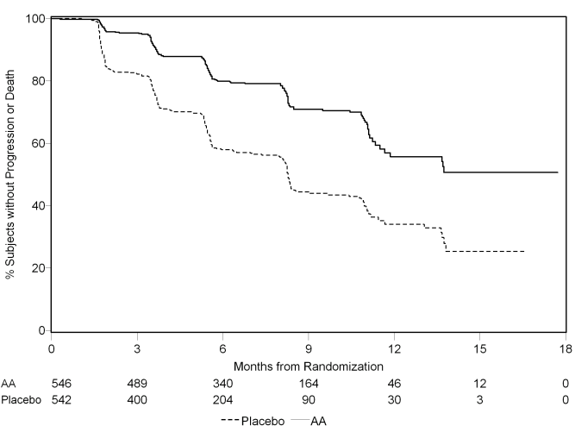
Broj mjeseci od randomizacije
% Ispitanika bez progresije ili smrtnog ishoda
AA=ZYTIGA

Ipak, nastavljeno je prikupljanje podataka od pacijenata kroz sekundarne interim analize ukupnog preživljavanja (OS). Radiografska procjena istraživača rPFS izvšena kao analiza praćenja senzitivnosti je prikazana u Tabeli 5 i na Slici 4.

Šest stotina i sedam (607) ispitanika je imalo radiografsku progresiju ili su umrli: 271 (50%) u grupi koja je primala abirateron acetat i 336 (62%) u grupi koja je primala placebo. Terapija abirateron acetatom smanjuje rizik od radiografske progresije ili smrti za 47% u odnosu na placebo (HR=0,530; 95% interval povjerenja: 0,451; 0,623; p< 0,0001). Srednja rPFS je 16,5 mjeseci u grupi koja je primala abirateron acetat i 8,3 mjeseca u grupi koja je primala placebo.

Tabela 5: Ispitivanje 302: Preživljavanje bez radiografske progresije kod pacijenata liječenih lijekom ZYTIGA ili placebom u kombinaciji sa prednizonom ili prednizolonom uz analoge LHRH ili prethodnu orhiektomiju (Druga interim analiza ukupnog preživljavanja (OS)- Ocjena istraživača)

 | ZYTIGA  (N=546) | PLACEBO  (N=542)
Preživljavanje bez radiografske progresije (rPFS)
Progresija ili smrt | 271 (50%) | 336 (62%)
Medijana rPFS u mjesecima  (95% interval povjerenja (CI)) | 16,5  (13,80; 16,79) | 8,3  (8,05; 9,43)
p-vrijednost* | < 0,0001
Hazard ratio**  (95% CI) | 0,530 (0,451; 0,623)
*p-vrijednost je izvedena iz log-rank testa stratifikovanog po ECOG skoru performans statusa (0-1)
**Hazard ratio <1 daje prednost lijeku ZYTIGA

Slika 4: Kaplan Majerove krive preživljavanja bez radigrafske progresije kod pacijenata koji su primali ili lijek ZYTIGA ili placebo u kombinaciji sa prednizonom ili prednizolonom uz analoge LHRH ili prethodnu orhiektomiju (Druga interim analiza ukupnog preživljavanja (OS)- Ocjena istraživača)
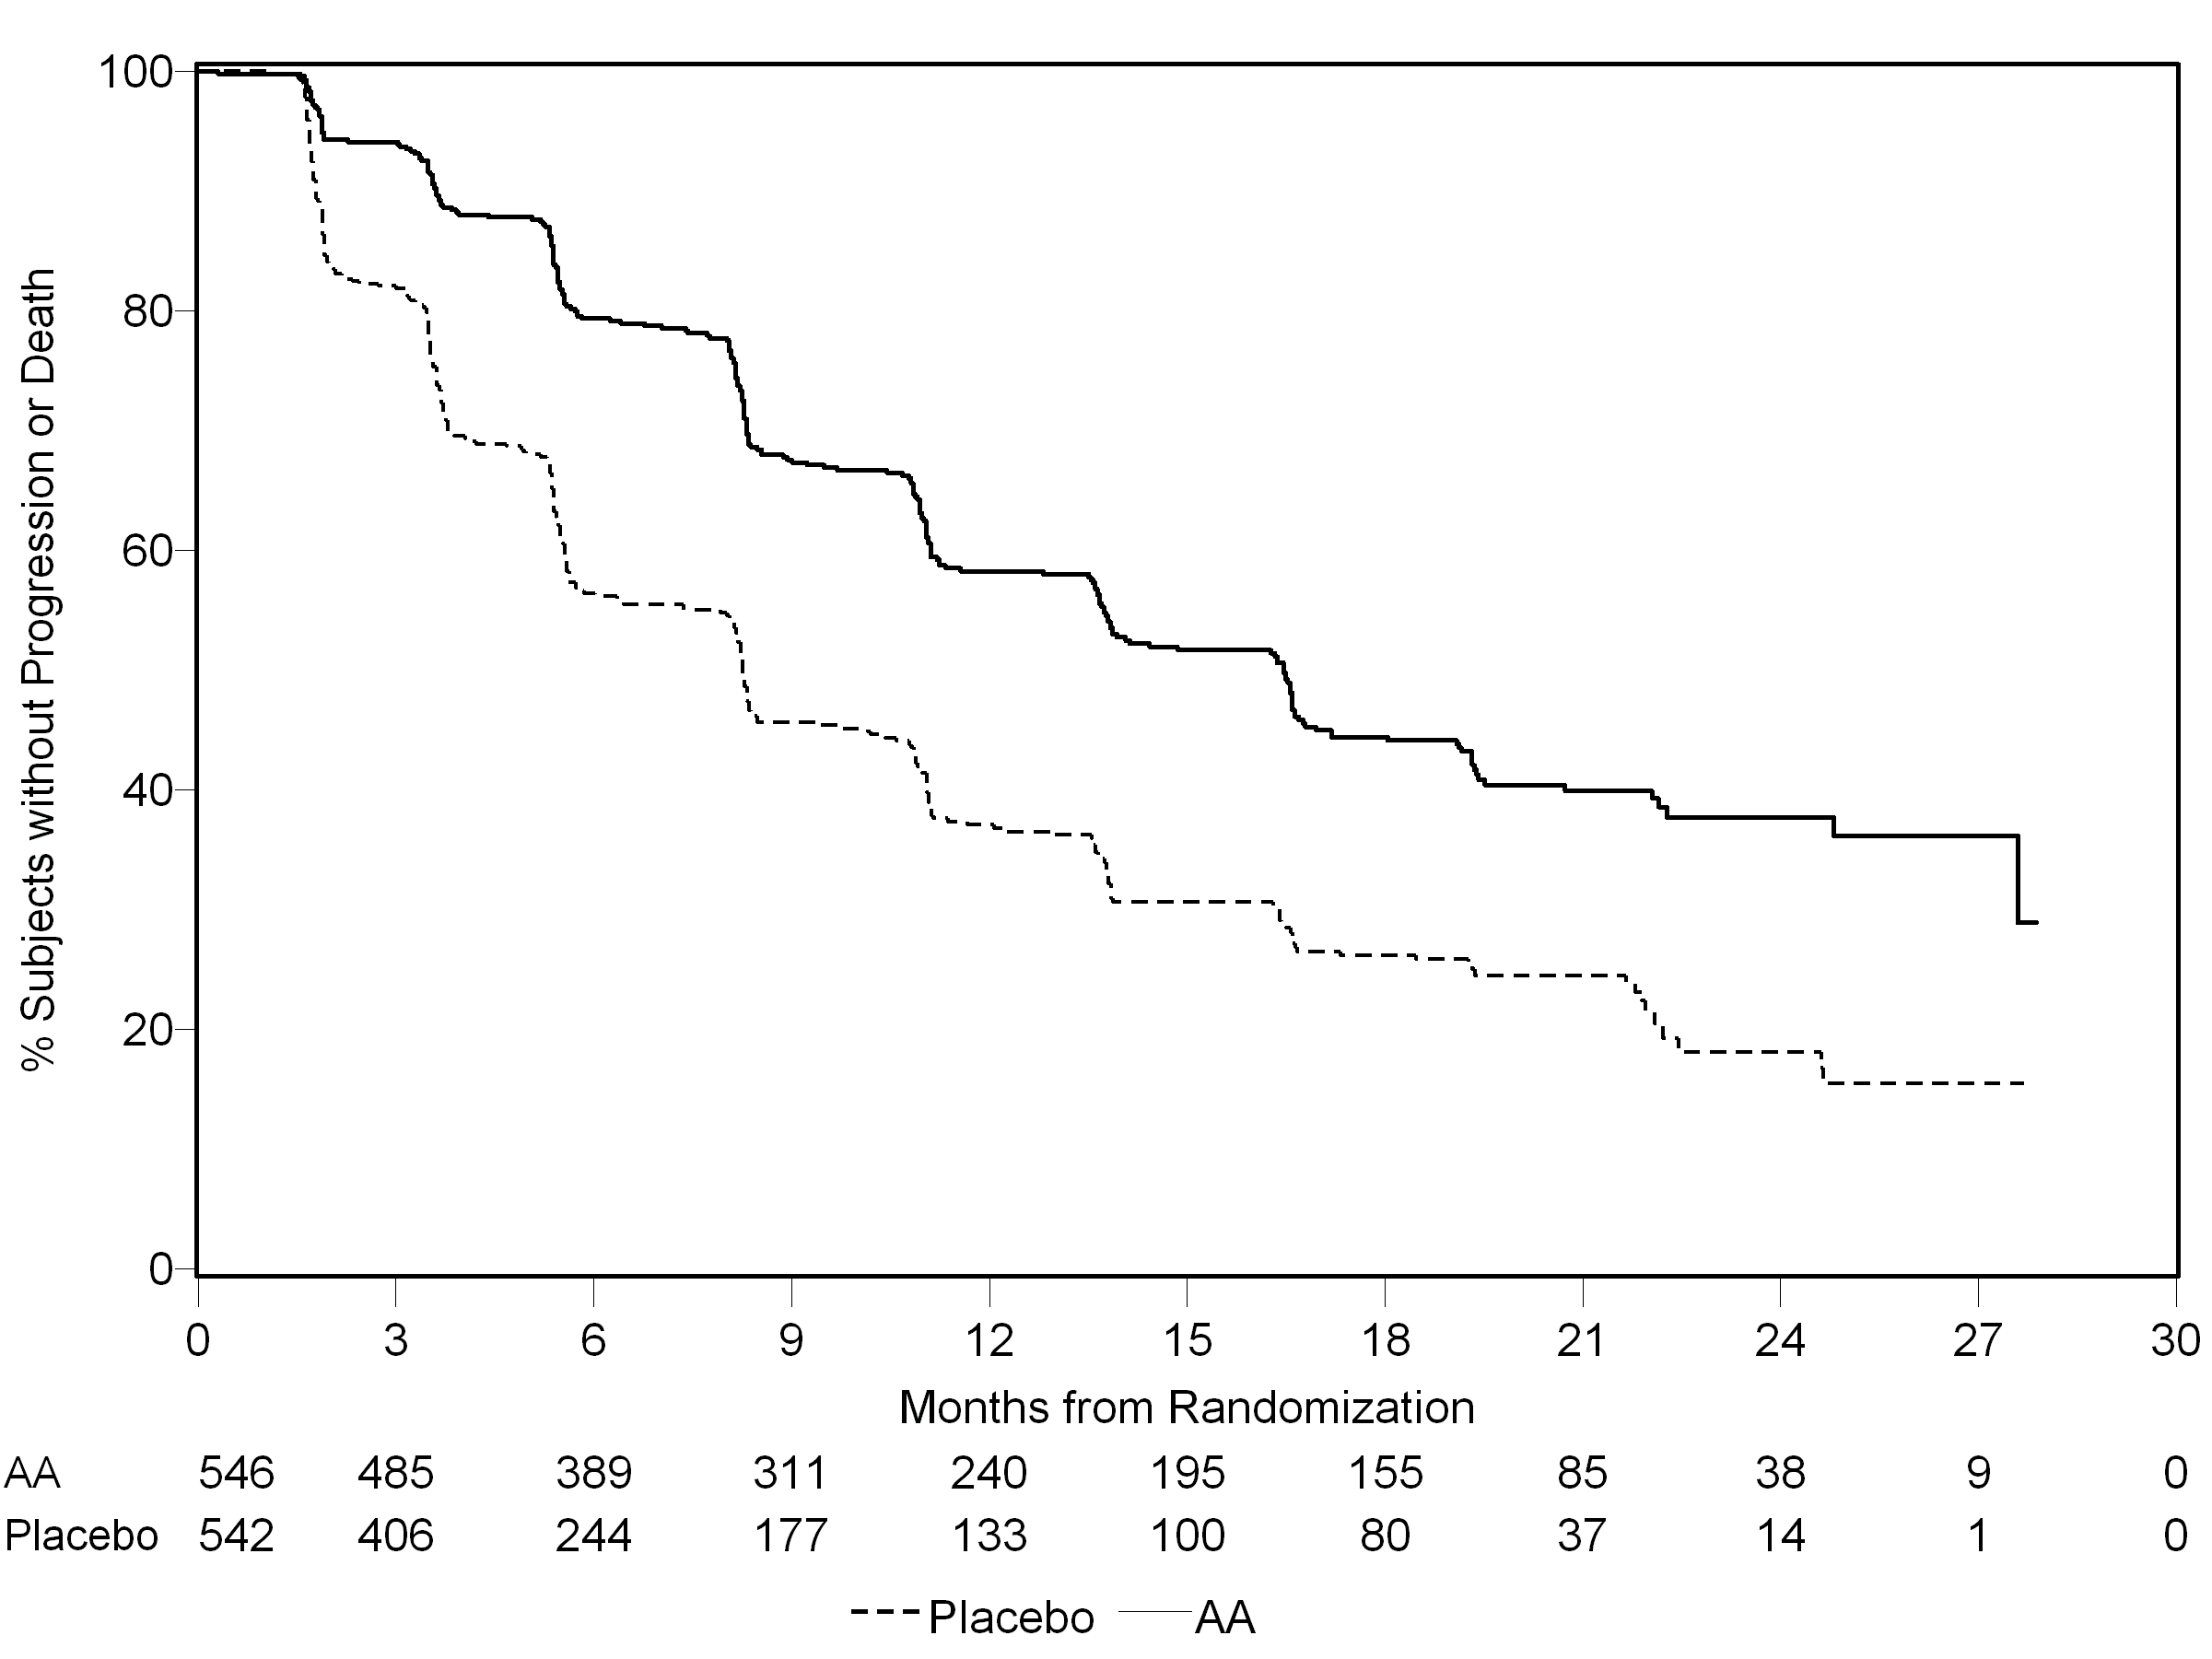
Broj mjeseci od randomizacije
% Ispitanika bez progresije ili smrtnog ishoda
AA=ZYTIGA

Planirana interim analiza (IA) ukupnog preživljavanja (OS) je sprovedena nakon 333 prijavljena smrtna ishoda. Odlučeno je da se ispitivanje otvori (engl. unblinded) na osnovu uočene značajne kliničke koristi te da se pacijentima iz placebo grupe ponudi terapija lijekom ZYTIGA. Ukupno preživljavanje je bilo duže sa lijekom ZYTIGA nego sa placebom sa 25% smanjenim rizikom od smrti (HR=0,752; 95% intervala povjerenja: 0,606; 0,934, p=0,0097), ali ukupno preživljavanje (OS) nije bilo završeno i interim rezultati nijesu dostigli prethodno specificiranu granicu obustavljanja za statističku značajnost (vidjeti Tabelu 4). Nastavilo se sa praćenjem preživljavanja nakon ove interim analize IA.

Planirana finalna analiza ukupnog preživljavanja (OS) je sprovedena nakon prijavljena 741 smrtna ishoda (medijana vremena praćenja od 49 mjeseci). Šezdeset pet procenata (354 od 546) pacijenata koji su liječeni lijekom ZYTIGA, u odnosu na 71% (387 od 542) pacijenata koji su dobijali placebo, je umrlo. Statistički značajna dobit za OS u korist grupe koja je dobijala lijek ZYTIGA je prikazana kroz 19,4% smanjenja za rizik od smrti (HR=0,806; 95% CI: [0,697; 0,931], p=0,0033) i poboljšanja medijane OS od 4,4 mjeseca (lijek ZYTIGA 34,7 mjeseca, placebo 30,3 mjeseca) (vidjeti Tabelu 6 i Sliku 5). Ovo poboljšanje je pokazano kod čak 44% pacijenata u placebo grupi koja je dobila lijek ZYTIGA kao narednu terapiju.

Tabela 6: Studija 302: Ukupno preživljavanje kod pacijenata liječenih lijekom ZYTIGA ili placebom u kombinaciji sa prednizonom ili prednizolonom uz analoge LHRH ili prethodnu orhiektomiju
 | ZYTIGA  (N=546) | PLACEBO  (N=542)
Interim analiza preživljavanja
Smrt (%) | 147 (27%) | 186 (34%)
Medijana preživljavanja u mjesecima  (95% interval povjerenja (CI)) | Nije dostignuto  (NP; NP) | 27,2  (25,95; NP)
p-vrijednost* | 0,0097
Hazard ratio**  (95% CI) | 0,752 (0,606, 0,934)
Finalna analiza preživljavanja
Smrt | 354 (65%) 387 (71%)
Medijana ukupnog preživljavanja u mjesecima (95%CI) | 34,7 (32,7; 36.8) 30,3 (28,7; 33,3)
p-vrijednost* | 0,0033
Hazard ratio** (95% CI) | 0,806 (0,697; 0,931)
NP- Nije procijenjeno
*p-vrijednost je izvedena iz log-rank testa stratifikovanog po ECOG skoru performans statusa (0-1)
**Hazard ratio <1 daje prednost lijeku ZYTIGA

Slika 5: Kaplan Majerove krive preživljavanja kod pacijenata koji su primali ili lijek ZYTIGA ili placebo u kombinaciji sa prednizonom ili prednizolonom uz analoge LHRH ili prethodnu orhiektomiju, finalna analiza

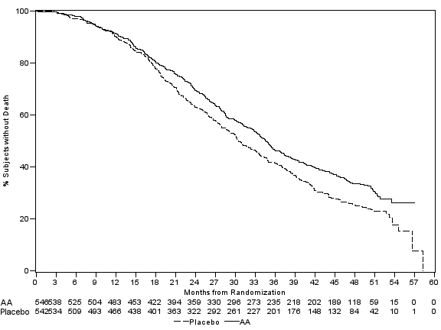
% Ispitanika bez smrtnog ishoda
Broj mjeseci od randomizacije
AA=ZYTIGA

Pored uočenih poboljšanja u ukupnom preživljavanju i rPFS, korist terapije lijekom ZYTIGA u odnosu na placebo je pokazana u svim sekundarnim mjerama ishoda kao što slijedi:

Vrijeme do progresije PSA zasnovano na kriterijumima PCWG2: Srednje vrijeme do PSA progresije je bilo 11,1 mjesec za pacijente koji su primali lijek ZYTIGA, i 5,6 mjeseci za pacijente koji su dobijali placebo (HR=0,488; 95% CI: [0,420, 0,568], p < 0,0001). Vrijeme do PSA progresije je aproksimativno udvostručeno terapijom lijekom ZYTIGA (HR=0,488). Proporcija ispitanika sa potvrđenim PSA odgovorom je bila veća u grupi koja je primala lijek ZYTIGA nego u grupi koja je primala placebo (62% prema 24%; vrijednost p<0,0001). Od ispitanika sa mjerljivim oboljenjem mekog tkiva koji su primali lijek ZYTIGA, značajno veći broj je imao kompletan ili parcijalan odgovor.

Vrijeme do upotrebe opijata za karcinomski bol: Srednje vrijeme do upotrebe opijata za karcinomski bol, u vrijeme finalne analize, je bilo 33,4 mjeseca za pacijente koji su primali lijek ZYTIGA, dok je u grupi koja je dobijala placebo bilo 23,4 mjeseca (HR=0,721; 95% CI: [0,614; 0,846], p<0,0001).

Vrijeme do inicijacije citotoksične hemoterapije: Srednje vrijeme do inicijacije citotoksične hemoterapije je bilo 25,2 mjeseca kod pacijenata koji su primali lijek ZYTIGA, i 16,8 mjeseci kod pacijenata koji su primali placebo (HR=0,580; 95% CI: [0,487, 0,691], p < 0,0001).

Vrijeme do pogoršanja skora ECOG performans statusa ≥ 1: Srednje vrijeme do pogoršanja skora ECOG performans statusa ≥ 1 je bilo 12,3 mjeseca kod pacijenata koji su primali lijek ZYTIGA, i 10,9 mjeseci kod pacijenata koji su primali placebo (HR=0,821; 95% CI: [0,714, 0,943], p=0,0053).

Sljedeće krajnje tačke ispitivanja su prikazale statistički značajnu prednost u korist terapije lijekom ZYTIGA:

Objektivni odgovor: Objektivni odgovori su definisani kao proporcija ispitanika sa mjerljivom bolešću koji su dostigli kompletan ili parcijalan odgovor na osnovu RECIST kriterijuma (potrebno je bilo da polazna veličina limfnog čvora bude ≥ 2 cm, što se smatralo ciljnom lezijom). Proporcija ispitanika sa mjerljivom bolešću na početku terapije koja je imala objektivni odgovor je bila 36% u grupi koja je primala lijek ZYTIGA, i 16% u grupi koja je primala placebo (p < 0,0001).

Bol: Terapija lijekom ZYTIGA značajno smanjuje rizik od prosječne progresije intenziteta bola za 18% u odnosu na placebo (p=0,0490). Srednje vrijeme do progresije je bilo 26,7 mjeseci u grupi pacijenata koja je primala lijek ZYTIGA, i 18,4 mjeseca u grupi koja je primala placebo.

Vrijeme do pogoršanja u FACT-P (ukupan skor): Terapija lijekom ZYTIGA smanjuje rizik od pada FACT-P (ukupan skor) za 22% u odnosu na placebo (p=0,0028). Srednje vrijeme do pada u FACT-P (ukupan skor) je bilo 12,7 mjeseci u grupi koja je primala lijek ZYTIGA, i 8,3 mjeseca u grupi koja je primala placebo.

Ispitivanje 301 (pacijenti koji su prethodno primili hemoterapiju)
U ispitivanje 301 su uključeni pacijenti koji su prethodno primali docetaksel. Nije bilo potrebno da pacijenti pokažu progresiju bolesti na docetakselu jer je toksičnost uzrokovana ovom hemoterapijom mogla da dovede do prekida terapije. Pacijenti su održavani na studijskoj terapiji sve do progresije vrijednosti PSA (potvrđeni rast od 25% u odnosu na početne/najniže vrijednosti za konkretnog pacijenta) uz protokolom definisanu radiografsku progresiju i simptomatsku ili kliničku progresiju. Iz ove studije isključeni su pacijenti koji su prethodno primali ketokonazol kao terapiju za karcinom prostate. Primarna krajnja tačka efikasnosti bio je sveukupno preživljavanje.

Medijana starosti uključenih bolesnika bila je 69 godina (raspon 39-95). Raspodjela pacijenata koji su primali lijek ZYTIGA po rasama izgledala je ovako: bijela rasa 737 (93,2%), crna rasa 28 (3,5%), azijska 11 (1,4%), i ostale rase 14 (1,8%). Jedanaest procenata uključenih pacijenata imali su ECOG performans skor 2; 70% su imali radiografske dokaze progresije bolesti uz progresiju PSA ili bez ove progresije; 70% su ranije primili jednu citotoksičnu terapiju, a 30% su primili dvije. Metastaze na jetri su bile prisutne kod 11% pacijenata koji su primali lijek ZYTIGA.

U planiranoj analizi koja je obavljena pošto je preminulo 552 pacijenata, umrlo je 42% (333 od 797) pacijenata koji su primali lijek ZYTIGA, u poređenju sa 55% (219 od 398) pacijenata koji su primali placebo. Kod pacijenata koji su primali lijek ZYTIGA zabilježeno je statistički značajno poboljšanje u medijanama ukupnog preživljavanja (vidjeti Tabelu 7).

Tabela 7: Ukupno preživljavanje pacijenata koji su primali ili lijek ZYTIGA ili placebo u kombinaciji sa prednizonom ili prednizolonom uz analoge LHRH ili prethodnu orhiektomiju
 |  | ZYTIGA  (N=797) | Placebo  (N=398)
 | Primarna analiza preživljavanja
 | Smrtni ishodi (%) | 333 (42%) | 219 (55%)
 | Medijana preživljavanja (mjeseci)  (95% interval povjerenja (CI)) | 14,8 (14,1; 15,4) | 10,9 (10,2; 12,0)
 | p-vrijednostª | < 0,0001
 | Hazard ratio (95% CI)^{b} | 0,646 (0,543; 0,768)
 | Ažurirana analiza preživljavanja
 | Smrtni ishodi (%) | 501 (63%) | 274 (69%)
 | Srednje preživljavanje (mjeseci)  (95% CI) | 15,8 (14,8; 17,0) | 11,2 (10,4; 13,1)
 | Hazard ratio (95% CI)^{b} | 0,740 (0,638; 0,859)
ª p-vrijednost je izvedena iz log-rank testa stratifikovanog po ECOG skoru performans statusa (0-1 prema 2), skoru bola (odsutan prema prisutan), broju prethodnih hemoterapijskih režima (1 prema 2), i tipu progresije bolesti (samo PSA prema radiografskoj progresiji).
Hazard ratio je izveden iz modela stratifikovanog proporcionalnog rizika. Hazard ratio <1 daje prednost lijeku ZYTIGA

U svim vremenskim tačkama u kojima su rađene procjene poslije nekoliko inicijalnih mjeseci terapije, veći procenat pacijenata koji su primali lijek ZYTIGA ostao je u životu u poređenju sa procentom pacijenata koji su primali placebo (vidjeti Sliku 6.).

Slika 6: Kaplan Majerove krive preživljavanja pacijenata koji su primali ili lijek ZYTIGA ili placebo u kombinaciji sa prednizonom ili prednizolonom uz analoge LHRH ili prethodnu orhiektomiju
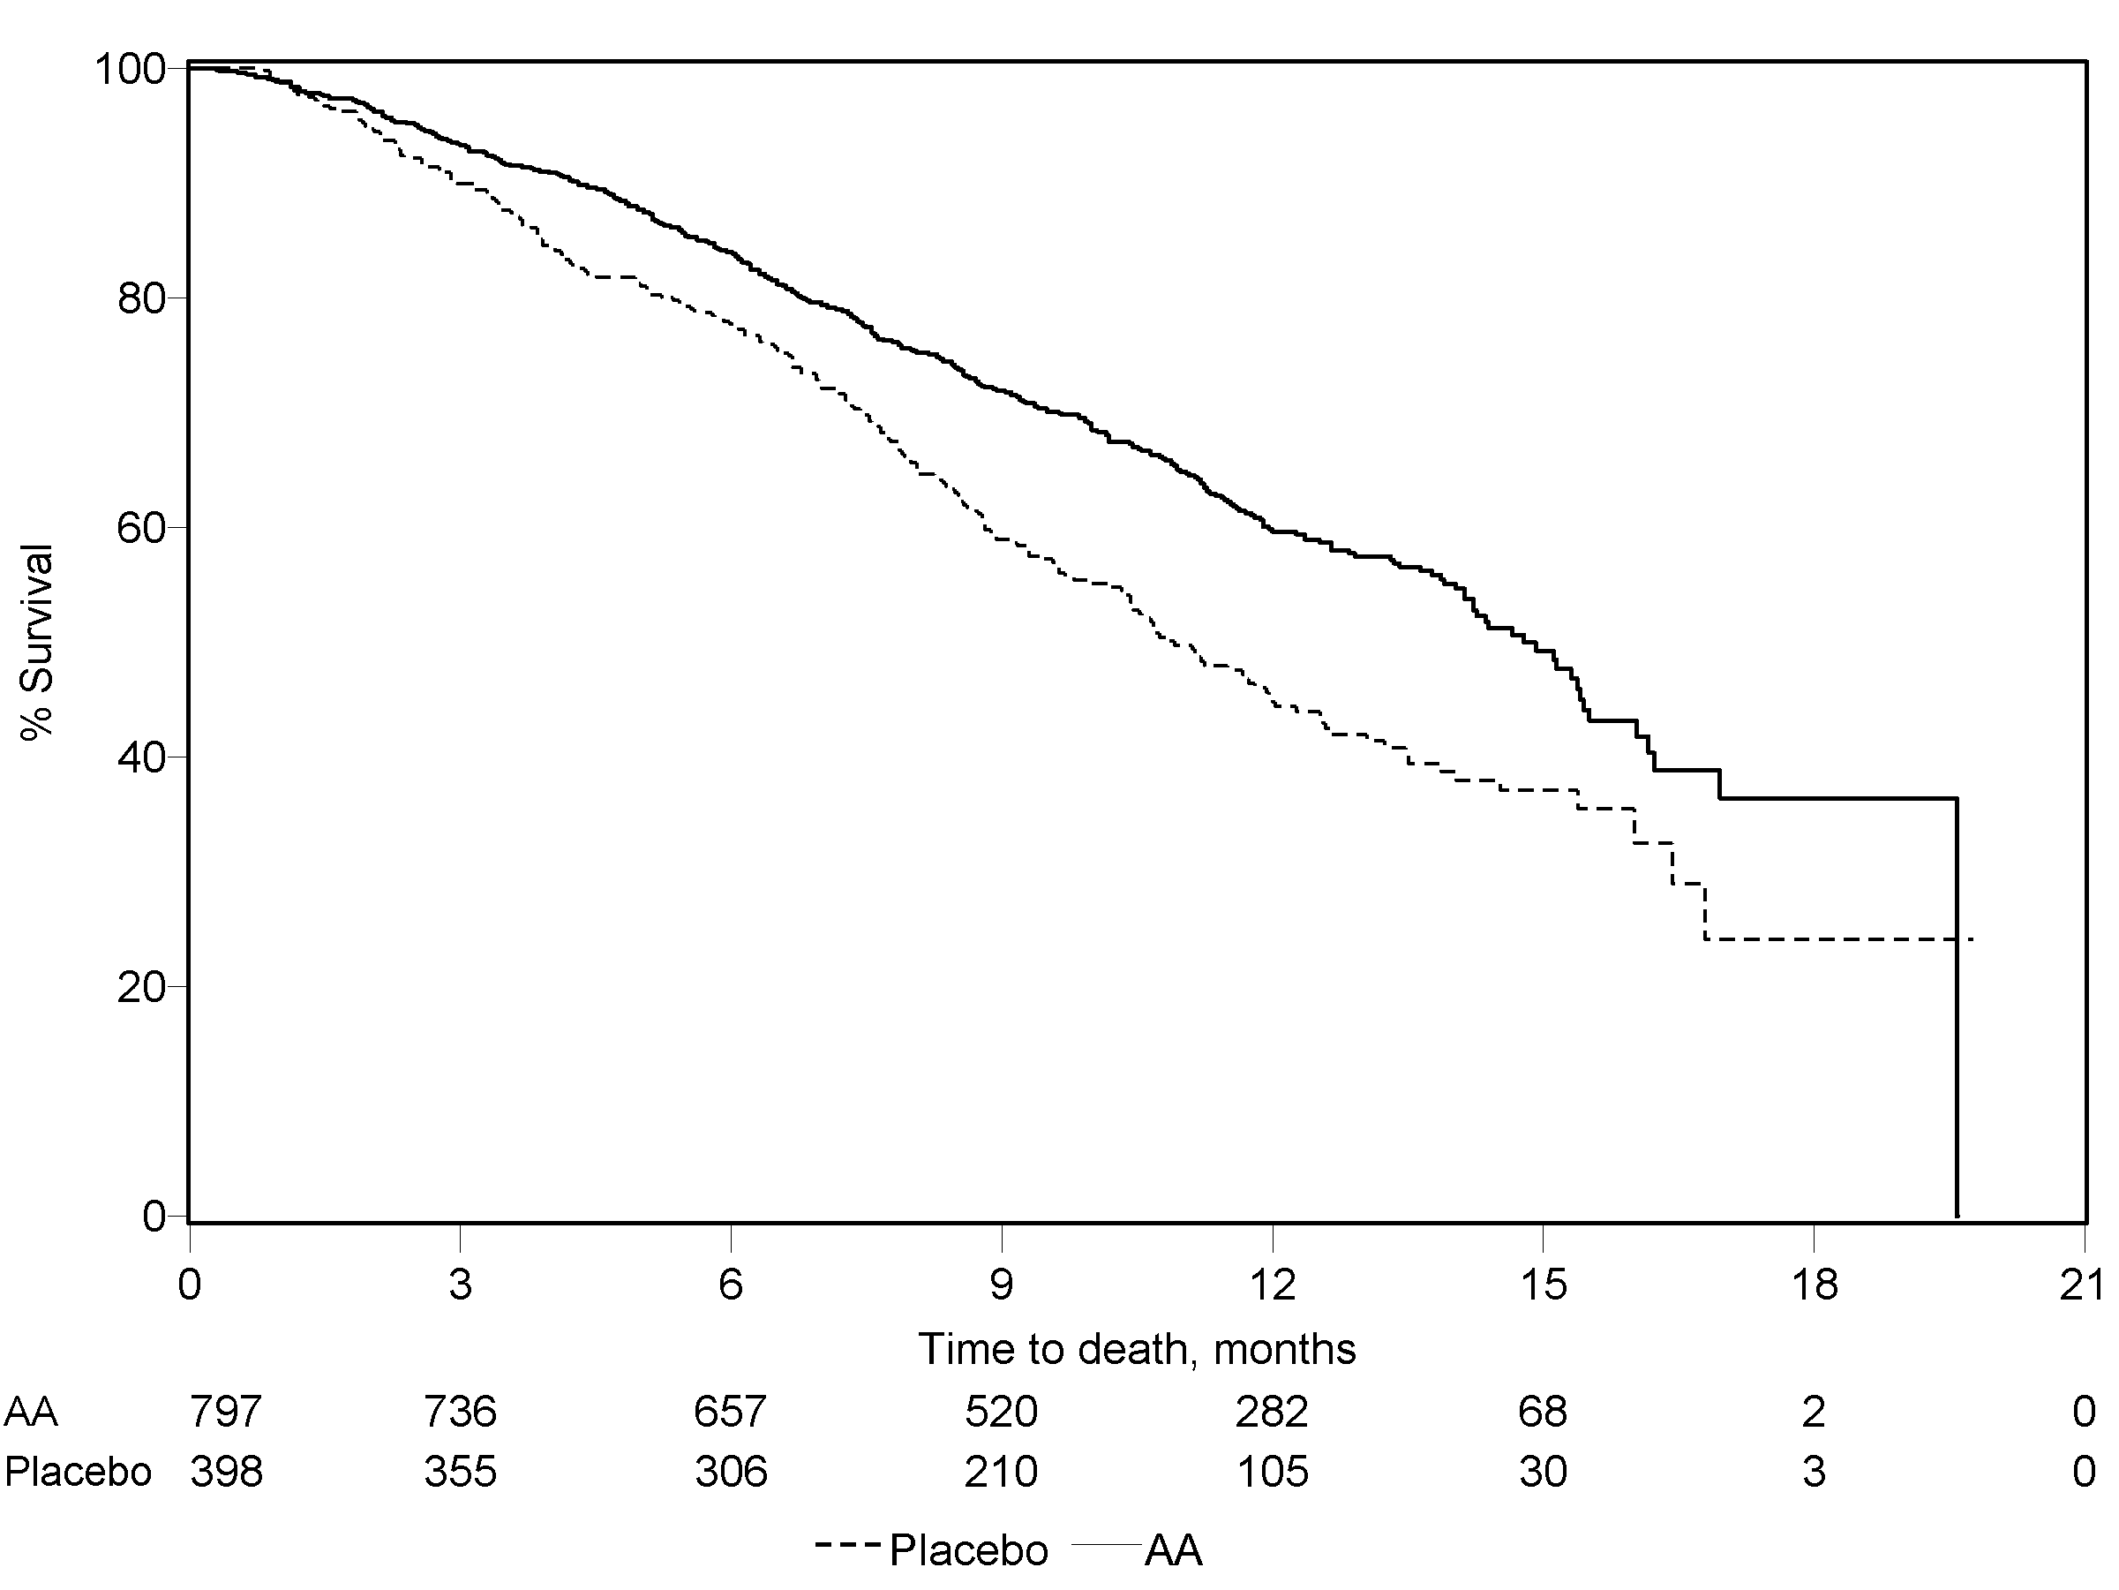
% Preživljavanje
Vrijeme do smrti, mjeseci
AA=ZYTIGA
Analiza preživljavanja po podgrupama pokazuje konzistentnu korist od terapije lijekom ZYTIGA kada se radi o preživljavanju (vidjeti Sliku 7).

Slika 7: Sveukupno preživljavanje, po podgrupama: hazard ratio i interval povjerenja 95%
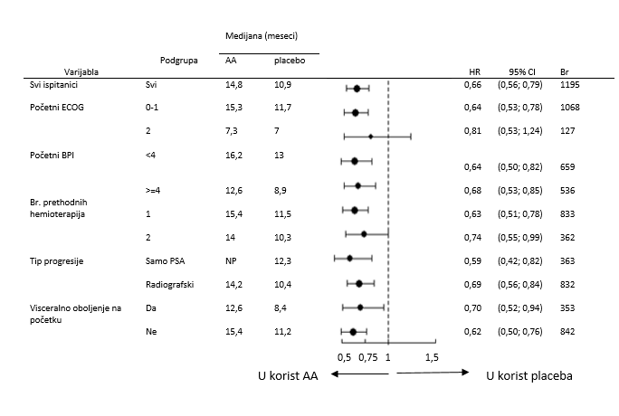

AA=ZYTIGA; BPI=upitnik za procjenu bola (intenzitet bola); C.I.= interval povjerenja; ECOG=performans skor po Eastern Cooperative Oncology Group; HR= hazard ratio; NP=ne može se procijeniti

Uz zabilježeno poboljšanje u ukupnom preživljavanju, sve sekundarne krajnje tačke studije dale su prednost lijeku ZYTIGA i razlike su bile statistički značajne nakon podešavanja za multipla testiranja na sljedeći način:

Pacijenti koji su primali lijek ZYTIGA pokazali su značajno veću ukupnu učestalost odgovora PSA (koja se definiše kao ≥ 50% smanjenje u odnosu na početnu vrijednost), u poređenju sa pacijentima koji su primali placebo, 38% prema 10%, p < 0,0001.

Srednje vrijeme do progresije PSA iznosilo je 10,2 mjeseci za pacijente koji su primali lijek ZYTIGA i 6,6 mjeseci za pacijente koji su primali placebo (HR=0,580; 95% CI: [0,462; 0,728], p < 0,0001).

Srednje vrijeme preživljavanja bez radiografske progresije iznosilo je 5,6 mjeseci za pacijente koji su primali lijek ZYTIGA, i 3,6 mjeseci za pacijente koji su primali placebo (HR=0,673; 95% CI: [0,585; 0,776], p < 0,0001).

Bol
Procenat pacijenata kod kojih je bol ublažen bio je statistički značajno veći u grupi koja je primala lijek ZYTIGA nego kod onih koji su primali placebo (44% prema 27%, p=0,0002). Pacijent koji reaguje na ublažavanje bola definiše se kao onaj kod koga se postiže smanjenje najgoreg intenziteta bola za najmanje 30% prema upitniku za procjenu bola (BPI-SF) u odnosu na početno stanje u protekla 24 časa, bez ikakvog povećanja upotrebe analgetika u dva uzastopna ocjenjivanja u razmaku od četiri nedjelje. Analiza ublaženja bola rađena je samo kod pacijenata kod kojih je intenzitet bola na uključivanju u studiju i pri najmanje još jednom narednom ocjenjivanju bio ≥ 4 (N=512).

Niži procenat pacijenata koji su primali lijek ZYTIGA imao je progresiju bola u poređenju sa onima koji su uzimali placebo poslije 6 (22% prema 28%), 12 (30% prema 38%) i 18 mjeseci (35% prema 46%). Progresija bola je definisana kao porast od ≥ 30% BPI-SF najgoreg intenziteta bola u odnosu na početno stanje u proteklih 24 časa, bez smanjenja upotrebe analgetika u dva uzastopna ocjenjivanja, ili povećanje upotrebe analgetika za ≥ 30% zabilježeno u dva uzastopna ocjenjivanja. Vrijeme do progresije bola na 25-om percentilu iznosilo je 7,4 mjeseci u grupi koja je primala lijek ZYTIGA, prema 4,7 mjeseci u grupi koja je primala placebo.

Događaji povezani sa skeletom (SRE)
Niži procenat pacijenata u grupi koja je primala lijek ZYTIGA imao je događaje povezane sa skeletom nego što je zabilježeno u grupi koja je primala placebo poslije 6 mjeseci (18% prema 28%), 12 mjeseci (30% prema 40%), i 18 mjeseci (35% prema 40%). Vrijeme do prvog događaja povezanog sa skeletom na 25. percentilu u grupi koja je primala lijek ZYTIGA bilo je dva puta duže nego kod kontrole, odnosno 9,9 mjeseci prema 4,9 mjeseci. Događaj povezan sa skeletom definisan je kao patološka fraktura, kompresija kičmene moždine, palijativno zračenje kosti, ili operacija na kosti.

Pedijatrijska populacija
Evropska agencija za ljekove povukla je obavezu da se podnesu rezultati ispitivanja lijeka ZYTIGA u svim podgrupama pedijatrijske populacije sa odmaklim karcinomom prostate. Vidjeti odjeljak 4.2 za informacije o upotrebi kod pedijatrijske populacije.

5.2. Farmakokinetički podaci

Nakon davanja abirateron acetata, farmakokinetika abiraterona i abirateron acetata ispitivana je na zdravim ispitanicima, pacijentima sa odmaklim metastatskim karcinomom prostate, i ispitanicima bez karcinoma sa bubrežnim ili hepatičkim oštećenjem. Abirateron acetat se brzo konvertuje in vivo u abirateron, inhibitor biosinteze androgena (vidjeti odjeljak 5.1).

Resorpcija
Nakon oralne primjene abirateron acetata na prazan stomak, vrijeme do postizanja maksimalne koncentracije abiraterona u plazmi iznosi približno 2 sata.

Primjena abirateron acetata sa hranom, u poređenju sa primjenom na prazan stomak (našte), dovodi do povećanja srednje sistemske izloženosti abirateronu, do 10 puta (PIK) i do 17 puta (C_{max}), zavisno od sadržaja masti u obroku. S obzirom na normalne varijacije u sadržaju i sastavu obroka, uzimanje lijeka ZYTIGA uz obroke ima potencijal da dovede do velikih varijacija u izloženosti lijeku. Prema tome, lijek ZYTIGA se ne smije uzimati sa hranom. Lijek ZYTIGA treba uzimati najmanje dva sata poslije obroka, i još najmanje jedan sat se ne smije uzimati nikakva hrana nakon uzimanja lijeka ZYTIGA. Tablete treba progutati cijele, sa vodom (vidjeti odjeljak 4.2).
Distribucija
Vezivanje ¹⁴C-abiraterona za proteine plazme u humanoj plazmi iznosi 99,8%. Prividan volumen distribucije je procijenjen na 5.630 l, što govori da se abirateron ekstenzivno distribuira u periferna tkiva.

Biotransformacija
Nakon oralne primjene ¹⁴C-abirateron acetata u vidu kapsula, abirateron acetat se hidrolizuje u abirateron, koji se potom metaboliše uključujući sulfaciju, hidroksilaciju i oksidaciju, prvenstveno u jetri. Većina radioaktivnosti u cirkulaciji (približno 92%) nalazi se u obliku metabolita abiraterona. Od 15 metabolita koji se mogu detektovati, na 2 glavna metabolita, abirateron sulfat i N-oksid abirateron sulfat, otpada po oko 43% ukupne radioaktivnosti.

Eliminacija
Srednje poluvrijeme eliminacije abiraterona u plazmi iznosi približno 15 časova, na osnovu podataka dobijenih na zdravim ispitanicima. Nakon oralne primjene 1.000 mg ¹⁴C-abirateron acetata, približno 88% radioaktivne doze izlučuje se fecesom, a oko 5% urinom. Glavna jedinjenja prisutna u fecesu su nepromijenjen abirateron acetat i abirateron (oko 55% odnosno 22% date doze, respektivno).

Oštećenje jetre
Farmakokinetika abirateron acetata poređena je kod ispitanika koji su već imali blago do umjereno oslabljenu funkciju jetre (Child-Pugh klase A, odnosno B) i kod zdravih kontrolnih ispitanika. Sistemsko izlaganje abirateronu poslije jedne oralne doze od 1000 mg povećava se za oko 11% kod ispitanika sa već postojećim blagim oštećenjem jetre, a 260% kod onih koji čija je funkcija jetre već umjereno oštećena. Srednje poluvrijeme eliminacije abiraterona produženo je na oko 18 časova kod ispitanika sa blagim oštećenjem jetre, i na oko 19 časova kod ispitanika sa umjerenim oštećenjem jetre.

U drugom ispitivanju, ispitivana je famakokinetika abiraterona kod ispitanika sa već postojećim teškim (n=8) oštećenjem jetre (Child-Pugh Class C) i kod 8 kontrolnih zdravih ispitanika sa normalnom funkcijom jetre. Sistemska izloženost (PIK) abirateronu je bila povećana za 600% i frakcija slobodnog lijeka je bila povećana za 80%, kod ispitanika sa teškim oštećenjem jetre u odnosu na ispitanike sa normalnom funkcijom jetre.

Nije potrebno podešavanje doze kod pacijenata sa već postojećim blagim oštećenjem jetre. Upotrebu abirateron acetata treba precizno procijeniti kod pacijenata sa umjerenim oštećenjem jetre kod kojih korist jasno prevazilazi mogući rizik (vidjeti odjeljke 4.2 i 4.4). Abirateron acetat ne treba davati pacijentima sa teškim oštećenjem jetre (vidjeti odjeljke 4.2, 4.3, 4.4).

Za pacijente koji razviju hepatotoksičnost tokom terapije može biti potrebno da se prekine liječenje i da se doza smanji (vidjeti odjeljke 4.2 i 4.4).

Oštećenje bubrega
Farmakokinetika abirateron acetata upoređena je kod pacijenata sa terminalnom fazom oboljenja bubrega koji su na stabilnom programu hemodijalize, sa usklađenim kontrolnim ispitanicima čija je funkcija bubrega normalna. Sistemsko izlaganje abirateronu poslije pojedinačne oralne doze od 1.000 mg nije povećano kod ispitanika u terminalnoj fazi bubrežne bolesti koji su na dijalizi. Davanje ovog lijeka pacijentima sa oštećenjem bubrega, uključujući i teško oštećenje bubrega, ne iziskuje smanjenje doze (vidjeti odjeljak 4.2). Međutim, nema kliničkih iskustava kod pacijenata sa karcinomom prostate i teškim oštećenjem bubrega. Stoga se kod ovih pacijenata savjetuje oprez.

5.3. Pretklinički podaci o bezbjednosti

U ispitivanjima toksičnosti na životinjama, koncentracija slobodnog testosterona je bila značajno smanjena. Kao rezultat, bile su uočene promjene u vidu smanjene težine organa i morfoloških i/ili histopatoloških promjena u reproduktivnim organima, hipofizi, nadbubrežnim žlijezdama, i mliječnim žlijezdama. Sve promjene su bile potpuno ili parcijalno reverzibilne. Promjene u repoduktivnim organima i androgen-senzitivnim organima su u skladu sa farmakologijom abiraterona. Sve hormonske promjene koje su bile povezane sa terapijom su bile reverzibilne ili je pokazana tendencija oporavka nakon 4-nedjeljnog perioda oporavka.

U ispitivanjima plodnosti kod ženki i mužjaka pacova, abirateron acetat uticao je na smanjenje plodnosti, što je bilo potpuno reverzibilno u toku 4 do 16 nedjelja nakon prestanka terapije abirateron acetatom.

U razvojnim ispitivanjima toksičnosti kod pacova, abirateron acetat je uticao na trudnoću, uključujući fetalnu težinu i preživljavanje. Uočeni su efekti na eksterne genitalije, iako abirateron acetat nije bio teratogen.

U ovim ispitivanjima fertilnosti i razvojne toksičnosti koja su rađena na pacovima, svi efekti su bili povezani sa farmakološkom aktivnošću abitaterona.

Izuzev promjena na reproduktivnim organima koje su zabilježene u svim toksikološkim ispitivanjima na životinjama, pretklinički podaci ne otkrivaju nikakve posebne opasnosti za ljude na osnovu konvencionalnih ispitivanja farmakološke bezbjednosti, toksičnosti ponavljanih doza, genotoksičnosti i karcinogenog potencijala. Abirateron acetat nije bio karcinogen u 6-mjesečnim studijama na transgenskim (Tg.rasH2) miševima. U 24-mjesečnim ispitivanjima karcinogenosti kod pacova, abirateron acetat je povećao incidencu neoplazmi intersticijalnih ćelija u testisima. Ovaj nalaz se smatra povezanim sa farmakološkom akcijom abiraterona, i da je specifičan za pacove. Abirateron acetat nije bio karcinogen kod ženki pacova.

Aktivna supstanca, abirateron, pokazuje ekološki rizik za vodenu životnu sredinu, naročito za ribe.

6. FARMACEUTSKI PODACI

6.1. Lista pomoćnih supstanci

Jezgro tablete
Celuloza, mikrokristalna, silikatna
Kroskarmeloza natrijum
Hipromeloza 2910 (15 mPa.s)
Laktoza, monohidrat
Magnezijum stearat
Silicijum dioksid, koloidni, bezvodni
Natrijum laurilsulfat

Film omotač
Gvožđe (III) oksid, crni (E172)
Gvožđe (III) oksid, crveni (E172)
Makrogol 3350
Polivinil alkohol
Talk
Titan dioksid

6.2. Inkompatibilnosti

Nije primjenjivo.

6.3. Rok upotrebe

2 godine.

6.4. Posebne mjere upozorenja pri čuvanju lijeka

Ovaj lijek ne zahtijeva posebne uslove čuvanja.

6.5. Vrsta i sadržaj pakovanja

PVdC/PE/PVC-aluminijumski blister sa 12 film tableta u kartonskom novčaniku. Svaka kutija sadrži 5 kartonskih novčanika, ukupno 60 film tableta.

6.6. Posebne mjere opreza pri odlaganju materijala koji treba odbaciti nakon primjene lijeka

Sav neiskorišćeni proizvod ili otpadni materijal treba ukloniti u skladu sa lokalnim propisima. Ovaj lijek može predstavljati rizik po vodenu sredinu (vidjeti odjeljak 5.3).

6.7. Režim izdavanja lijeka

Ograničen recept.

7. NOSILAC DOZVOLE

Glosarij d.o.o.
Vojislavljevića 76, 81000 Podgorica, Crna Gora

8. BROJ PRVE DOZVOLE/ OBNOVE DOZVOLE

ZYTIGA®, film tableta, 500 mg, blister, 60 (5 x 12) film tableta: 2030/18/413 - 5362

9. DATUM PRVE DOZVOLE/ DATUM OBNOVE DOZVOLE

ZYTIGA®, film tableta, 500 mg, blister, 60 (5 x 12) film tableta: 10.09.2018. godine

10. DATUM POSLEDNJE REVIZIJE TEKSTA SAŽETKA OSNOVNIH KARAKTERISTIKA LIJEKA

Septembar, 2018. godine

